# 

Workflow de Análisis

Empresa: Coming S.A.

Actividad: Servicios de telecomunicaciones.

Proyecto: Gestión de instalación y mantenimiento de antenas de telecomunicaciones.

Metodología: Proceso Unificado de Desarrollo

**Docentes:**

* Ing. Julio Zohil Titular
* Ing. Natalia Jaime
* Ing. Francisco Aquino

**Grupo 3:**

* Carlos Trepat 48270
* Javier Brizuela 23965
* Demián Odasso 45921
* Mariano Gava 55498
* Pablo Tissera 43508
* Mariano Guillén 50712

2012

**Historial de Cambios**

| Fecha | Versión | Descripción | Autor |
| --- | --- | --- | --- |
| 10/12/2012 | 1.0 | Primera versión | Carlos Trepat |

Contenido

Introducción 6

Diagramas de Colaboración 7

Paquete Notificaciones: 7

CU 39- Notificar Vencimiento Documento De Integrante De Cuadrilla 7

CU 40- Notificar Herramientas no devueltas 8

CU 41- Notificar Solicitud De Tarea Apta Para Cobrar A Cliente 10

Paquete Administración: 12

CU 9-Modificar Solicitud De Viatico 12

CU 17- Modificar Documento Solicitud Tarea 13

CU 33- Registrar Cobro Solicitud De Tarea 15

CU 34- Modificar Solicitud De Pago a Cuadrilla 17

CU 35- Registrar documento de integrante de cuadrilla - Curso Alternativo 18

CU 36- Modificar Documentación De Integrante De Cuadrilla - Curso Normal 20

CU 38- Registrar permiso de acceso a sitio 22

Paquete Proyectos: 24

CU 1- Crear Proyecto 24

CU 2- Registrar Solicitud de Tarea 26

CU 3- Registrar Acontecimiento 28

CU 4- Consultar Acontecimiento de Tarea 30

CU 8- Registrar solicitud de viatico 31

CU 10- Registrar entrega de herramientas a cuadrilla 33

CU 11- Registrar devolución de herramientas de cuadrilla 35

CU 12- Cancelar Proyecto 37

CU 13- Cancelar Solicitud de Tarea 39

CU 14- Cancelar Tarea 41

CU 16- Registrar Documento de Solicitud de Tarea 43

CU 18- Actualizar Progreso Tarea 45

CU 19- Actualizar Progreso Tarea Por Móvil 47

CU 20- Cerrar proyecto 49

CU 21- Gestionar Solicitud de Tarea 51

CU 22- Consultar Solicitud de Tarea 53

CU 23- Eliminar Solicitud de Tarea 54

CU 24- Registrar orden de compra a Solicitud de Tarea 56

CU 26- Asignar proyecto a administrador de proyectos 58

CU 27- Seleccionar Proyecto a Gestionar 60

CU 32- Registrar solicitud de pago a cuadrilla 62

CU 38- Registrar Permiso de Acceso a Sitio 64

CU 98- Gestionar Acontecimiento de Tarea 65

CU 99- Consultar Acontecimiento de Tarea 67

CU 100- Consultar Acontecimiento de Tarea Por Móvil 69

CU 101- Controlar cambio de estado de la Tarea 70

Paquete Reportes: 71

CU 28- Generar reporte de documentación de integrantes de cuadrilla por filtros 71

CU 29- Generar reporte de proyecto por filtros 72

CU 30- Generar reporte de solicitudes de trabajo por filtros 74

CU 31- Generar reporte de tareas por filtros 74

CU 106- Generar Informe de tareas desviadas por Facturación de proyectos 76

CU 107- Generar Reporte de Acontecimientos. 77

CU 108- Generar Reporte de Solicitudes de Viáticos. 79

CU 109- Generar Informe de Acontecimientos. 79

CU 110- Generar Informe de Vencimiento de Documentación. 80

CU 111- Generar Informe de Porcentaje de Viáticos en Proyectos. 81

Paquete Soporte: 82

CU 47- Cambiar contraseña 82

CU 48- Iniciar sesión 83

CU 49- Cerrar sesión 84

CU 55- Gestionar integrante de cuadrilla 86

CU 60- Gestionar cuadrilla 87

CU 61- Consultar cuadrilla 88

CU 62- Registrar cuadrilla 89

CU 63- Eliminar cuadrilla 90

CU 64- Modificar cuadrilla 91

Diagramas de Estado 91

Diagrama de estado: Documento 92

Diagrama de estado: Proyecto 93

Diagrama de estado: Solicitud de Viático 94

Diagrama de estado: Solicitud de Tarea 95

Diagrama de estado: Tarea 96

# Introducción

El resultado del flujo de trabajo del análisis es el modelo de análisis, es un modelo de objetos conceptual que analiza los requisitos mediante su refinamiento y estructuración, incluyendo su arquitectura. Sirve como una primera aproximación al diseño, define las realizaciones de casos de uso, cada una de ellas representa el análisis de un caso de uso del modelo de casos de uso, es la vista interna del sistema. El objetivo es realizar los casos de uso de una forma económica de manera que el sistema ofrezca un rendimiento adecuado y pueda evolucionar en el futuro

Este modelo apunta a estructurar el sistema independientemente del entorno real de la implementación. Es aquí que definimos la estructura estable, robusta y mantenible que es también extensible.

En esta etapa realizaremos:

* Diagrama de colaboración de casos de uso.
* Refinamiento del diagrama de clases (definición de atributos y responsabilidades)
* Diagrama de estados de las clases principales del análisis, incluimos diagramas de estado en el análisis ya que nos ayudan a visualizar que casos de uso disparan las transiciones de estados.
* Agrupación de casos de uso en paquetes.

# Diagramas de Colaboración

# Paquete Notificaciones:

## CU 39- Notificar Vencimiento Documento De Integrante De Cuadrilla

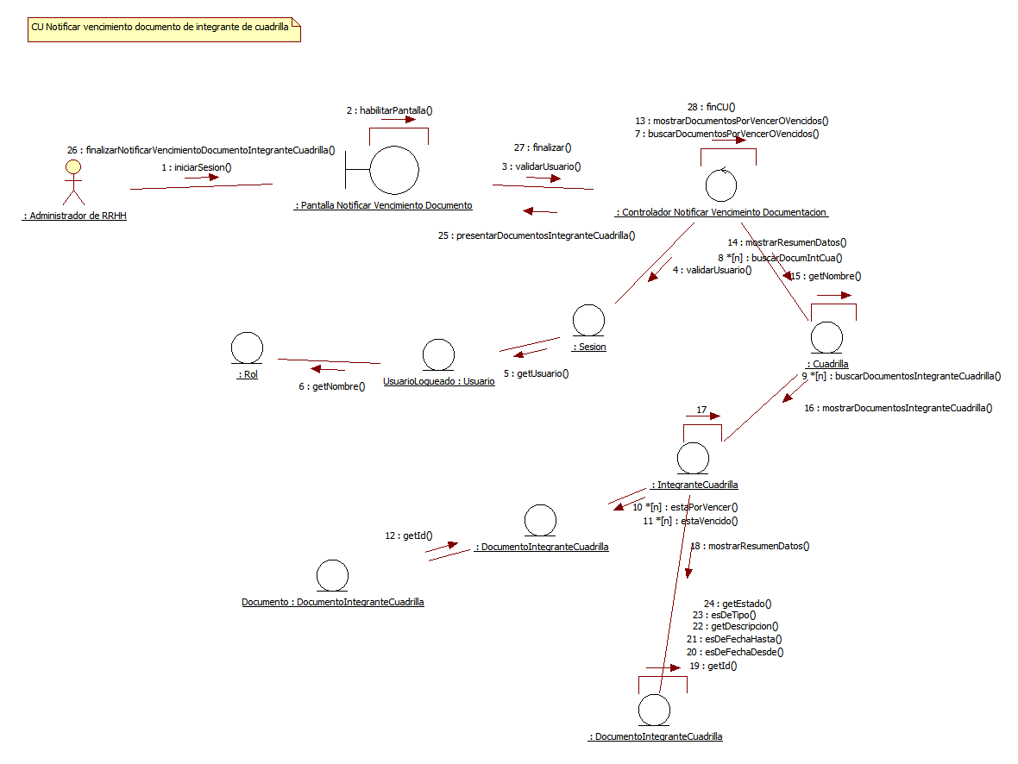



## CU 40- Notificar Herramientas no devueltas

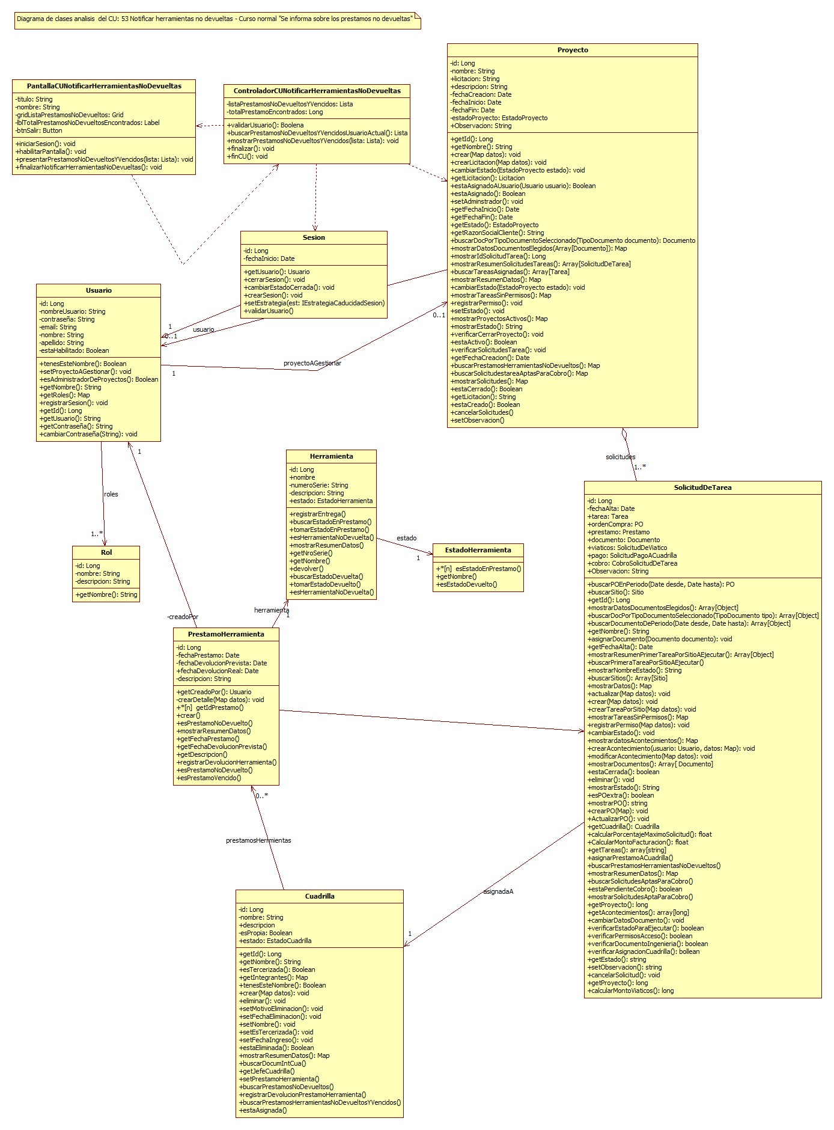

## CU 41- Notificar Solicitud De Tarea Apta Para Cobrar A Cliente

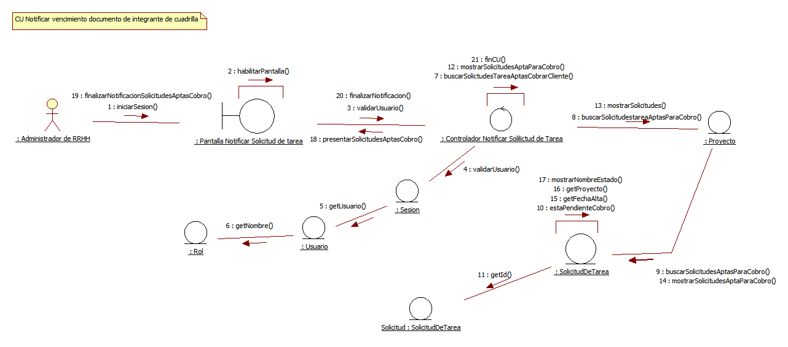



# Paquete Administración:

## CU 9-Modificar Solicitud De Viatico

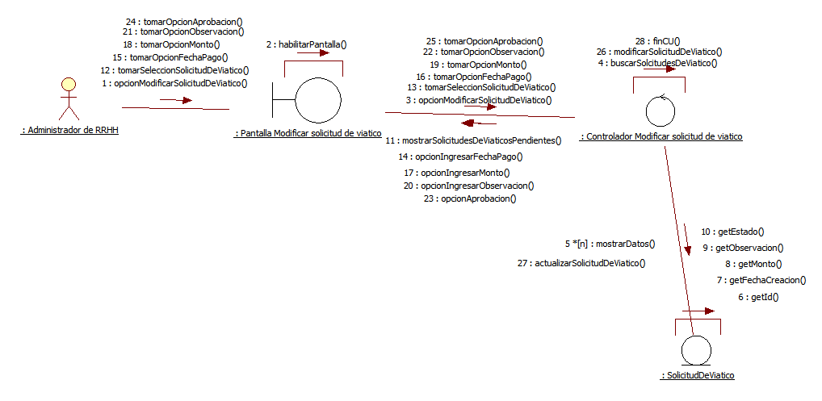



## CU 17- Modificar Documento Solicitud Tarea

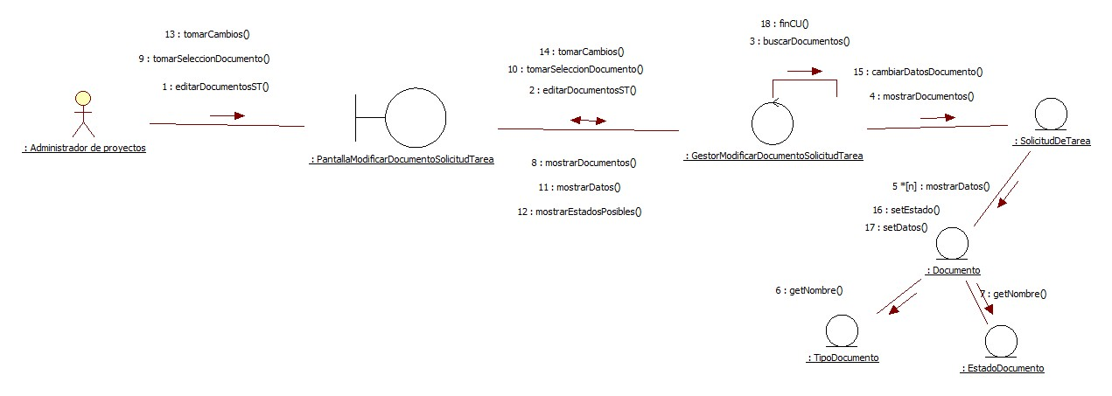



## CU 33- Registrar Cobro Solicitud De Tarea



## CU 34- Modificar Solicitud De Pago a Cuadrilla

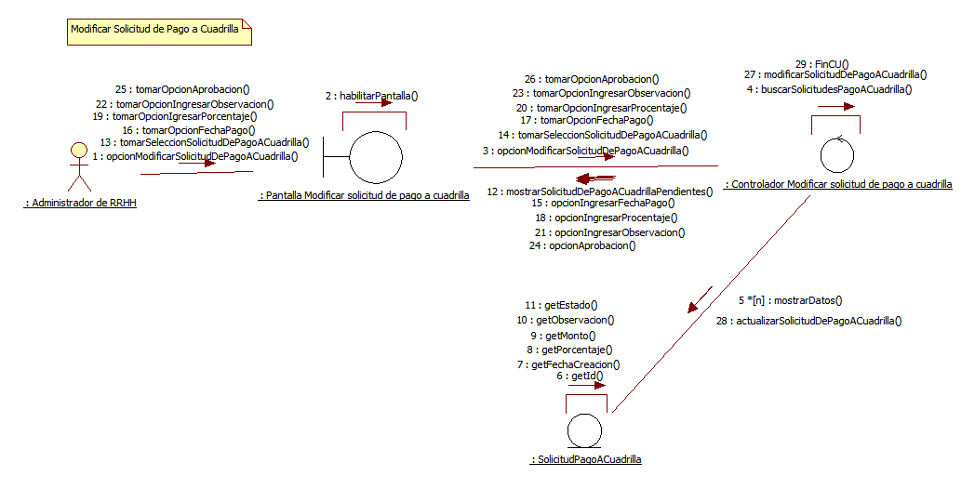



## CU 35- Registrar documento de integrante de cuadrilla - Curso Alternativo

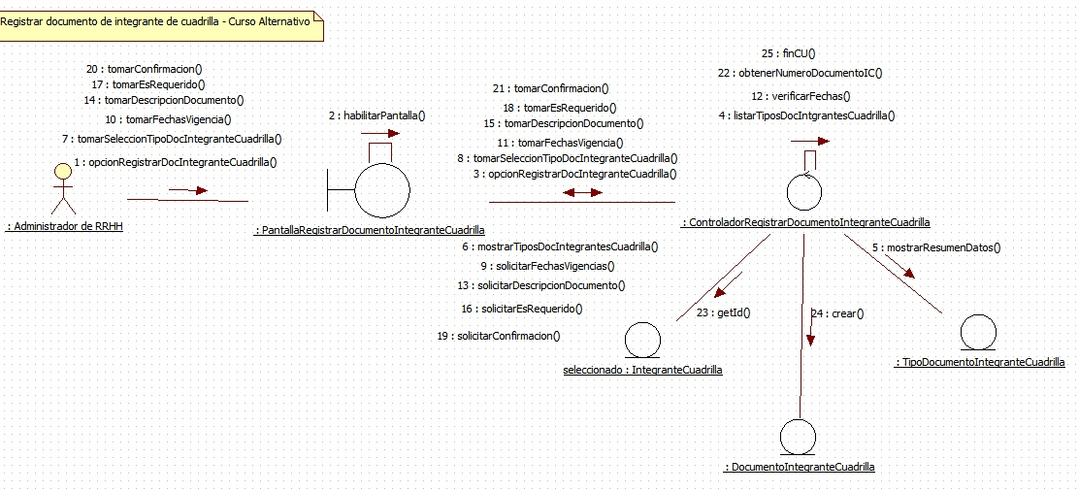

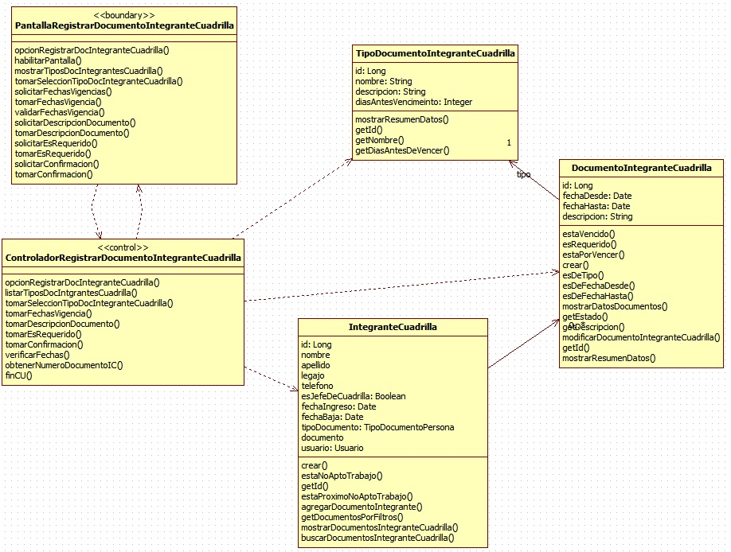

## CU 36- Modificar Documentación De Integrante De Cuadrilla - Curso Normal

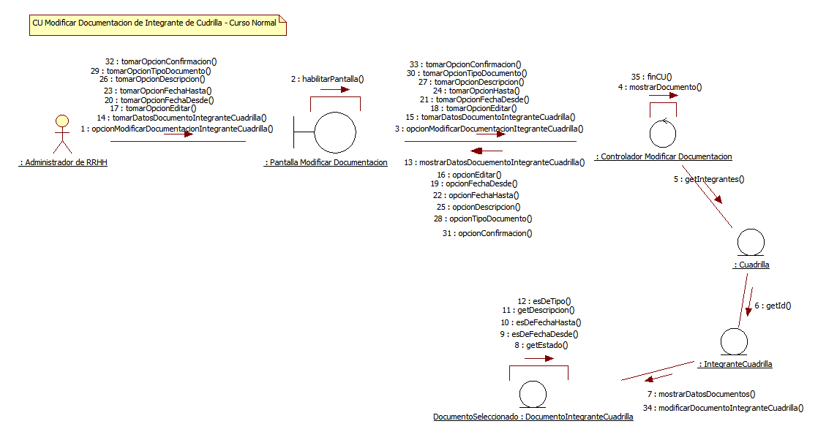



## CU 38- Registrar permiso de acceso a sitio

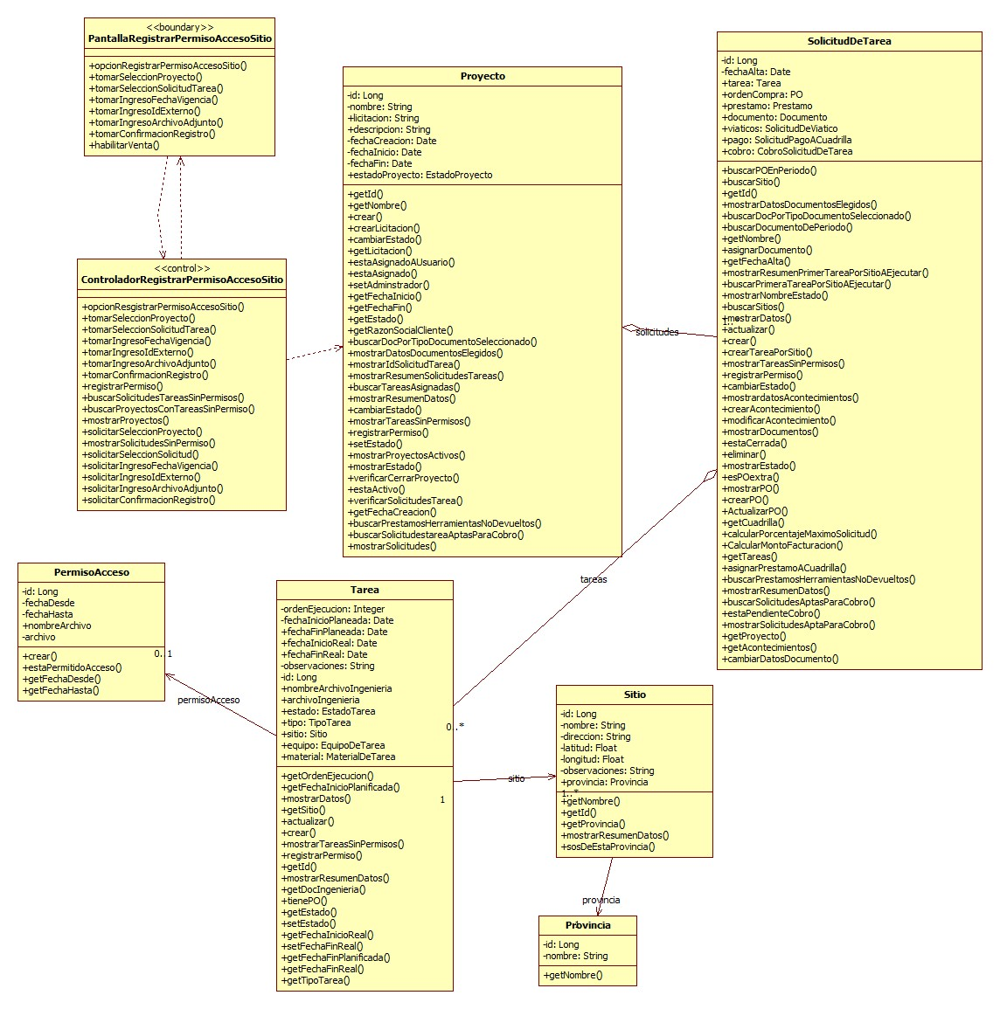

# Paquete Proyectos:

## CU 1- Crear Proyecto

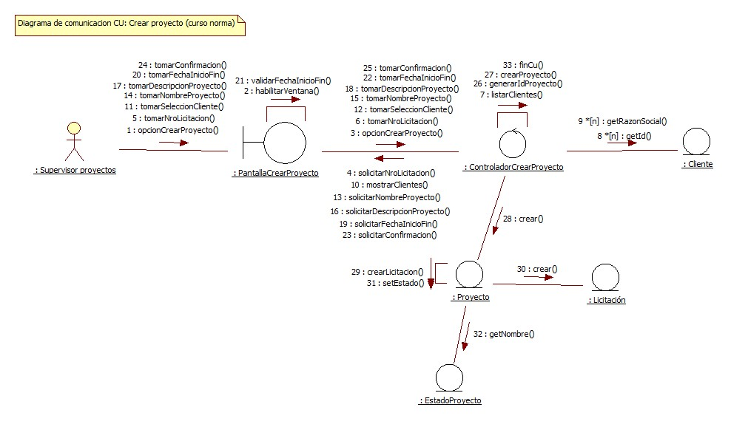

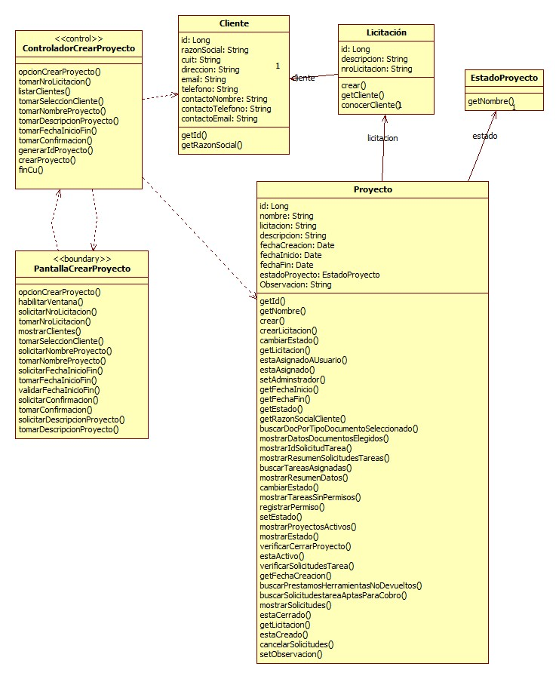

## CU 2- Registrar Solicitud de Tarea

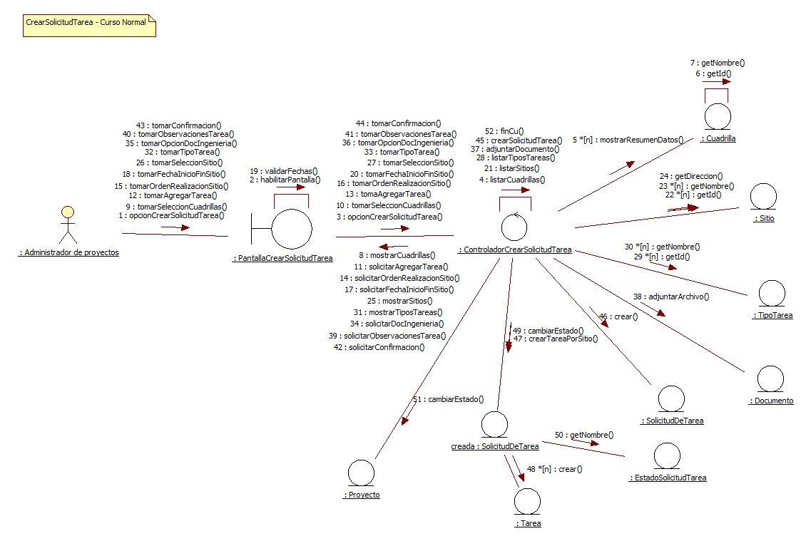

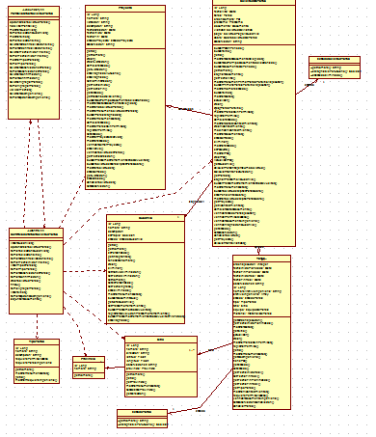

## CU 3- Registrar Acontecimiento



## CU 4- Consultar Acontecimiento de Tarea

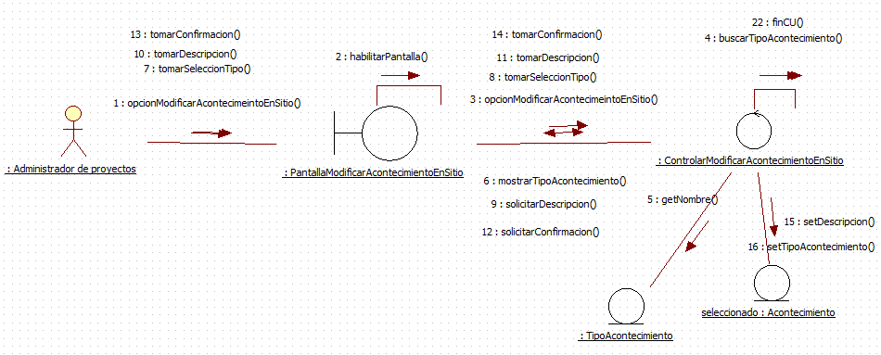

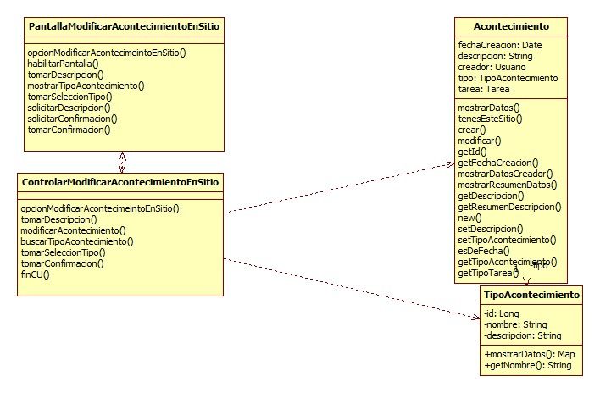

## CU 8- Registrar solicitud de viatico

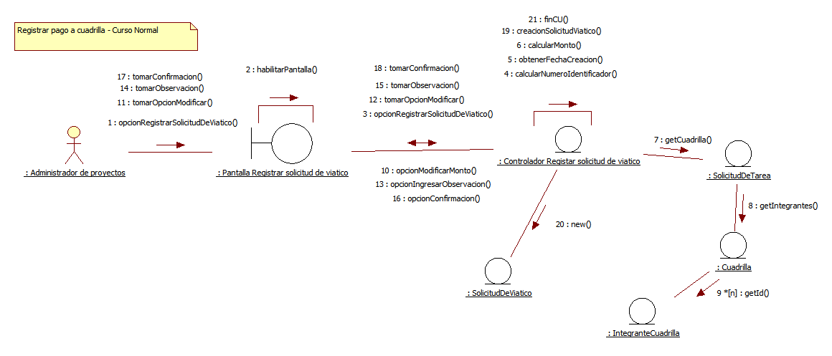



## CU 10- Registrar entrega de herramientas a cuadrilla

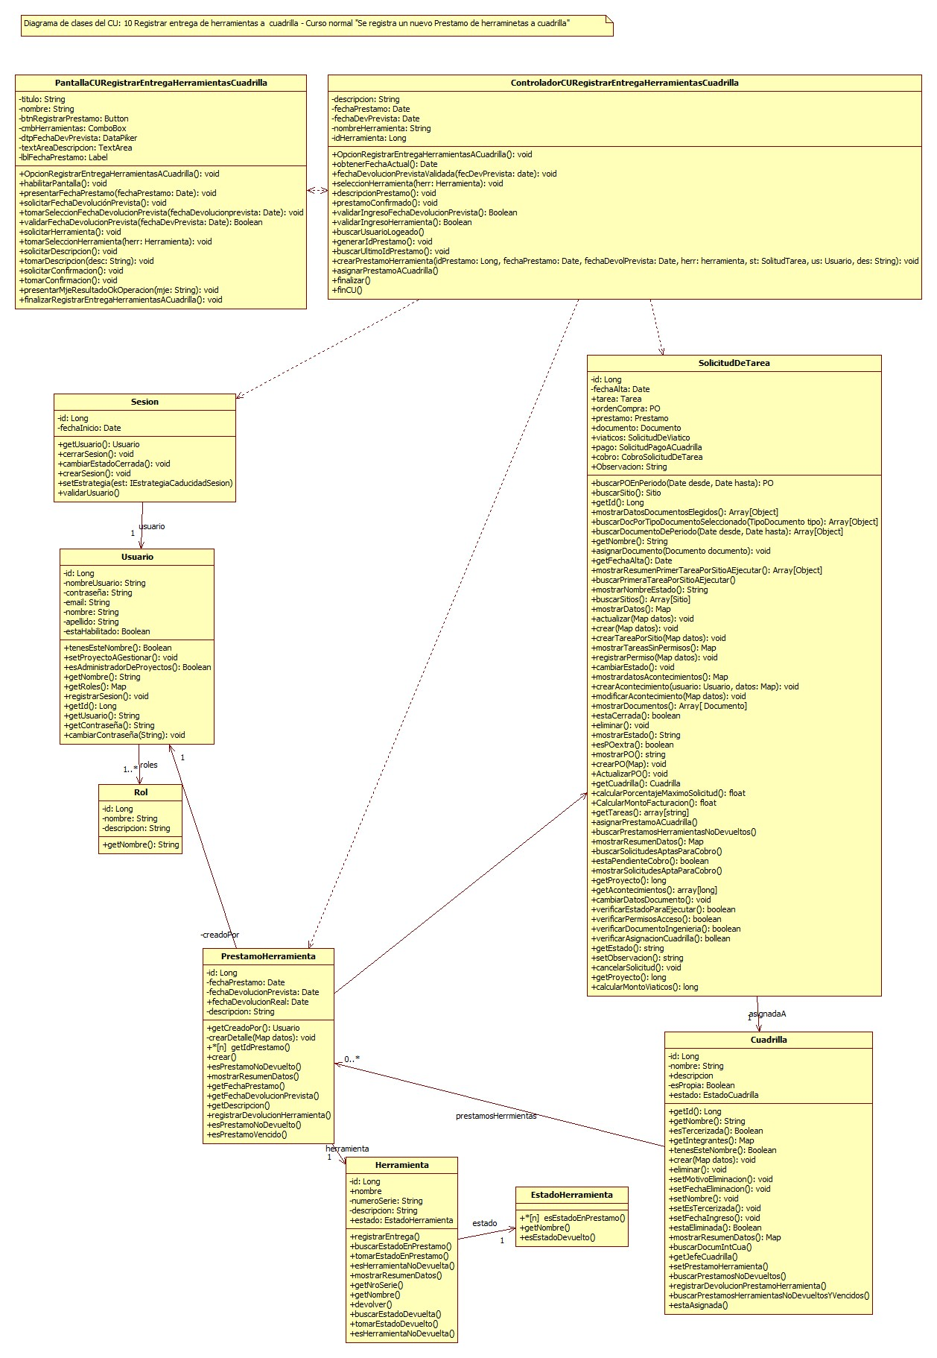

## CU 11- Registrar devolución de herramientas de cuadrilla

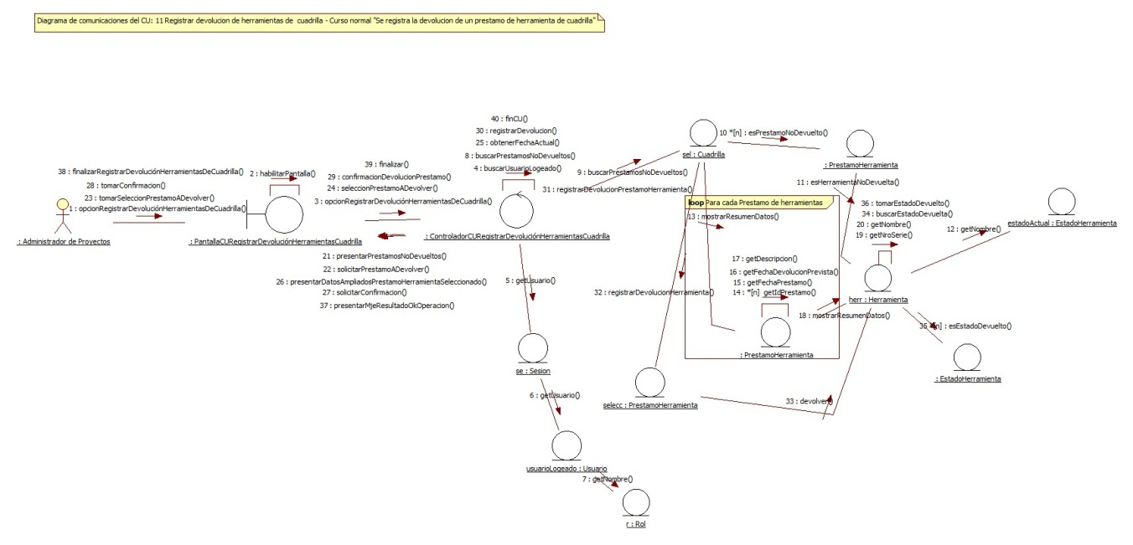

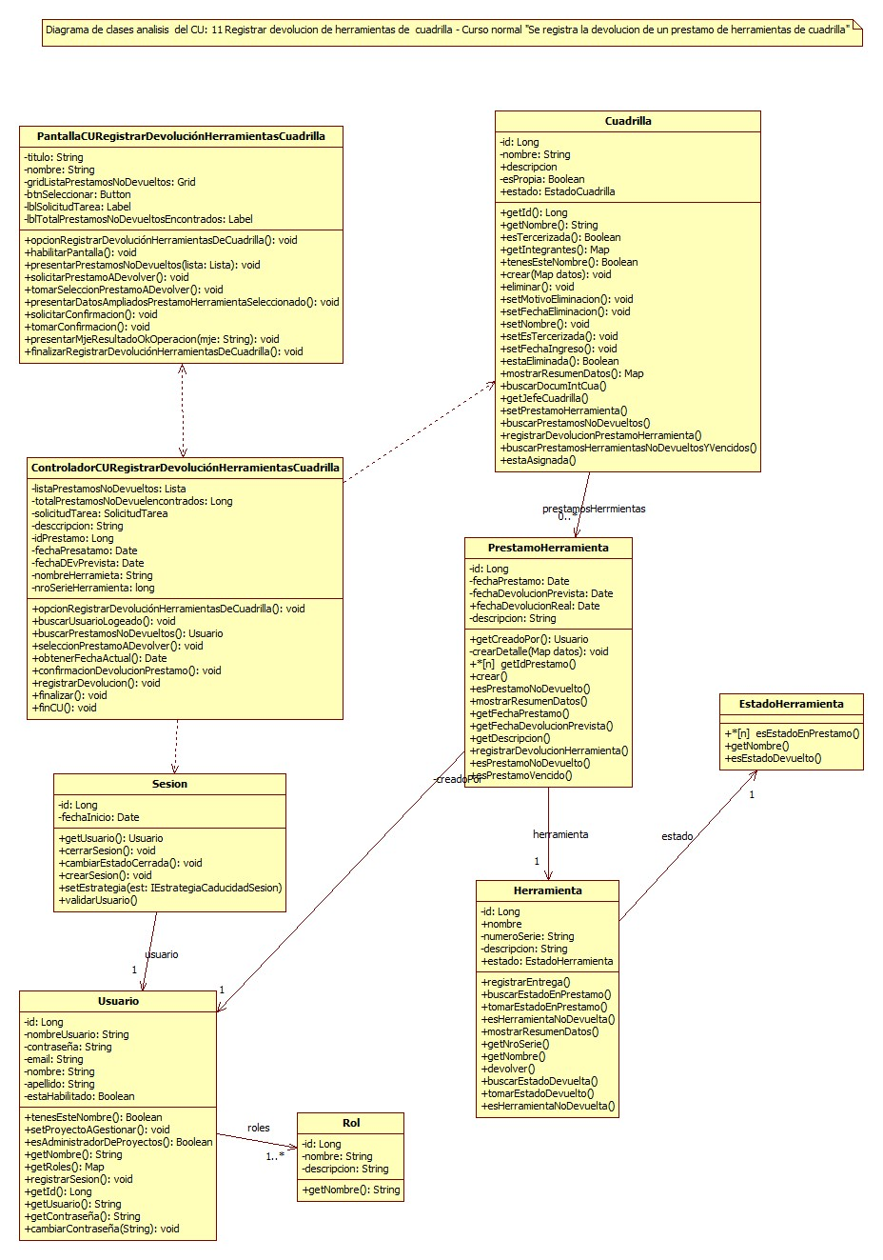

## CU 12- Cancelar Proyecto

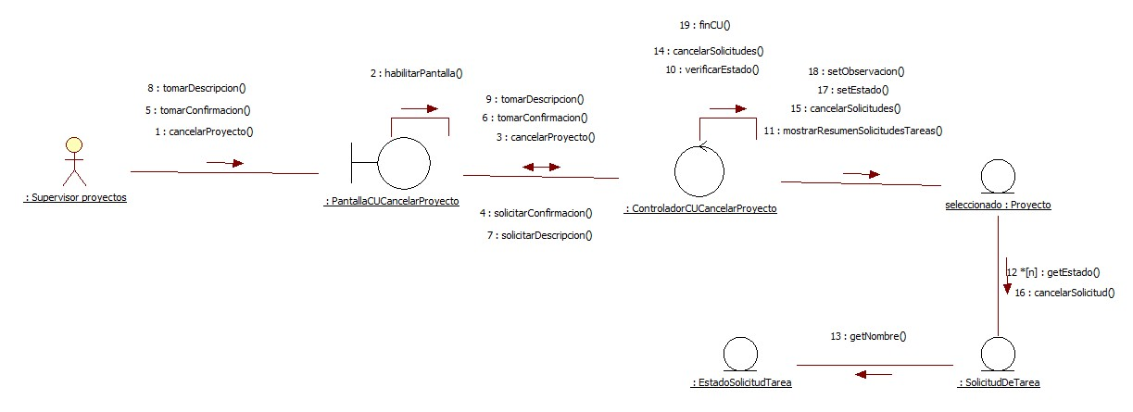

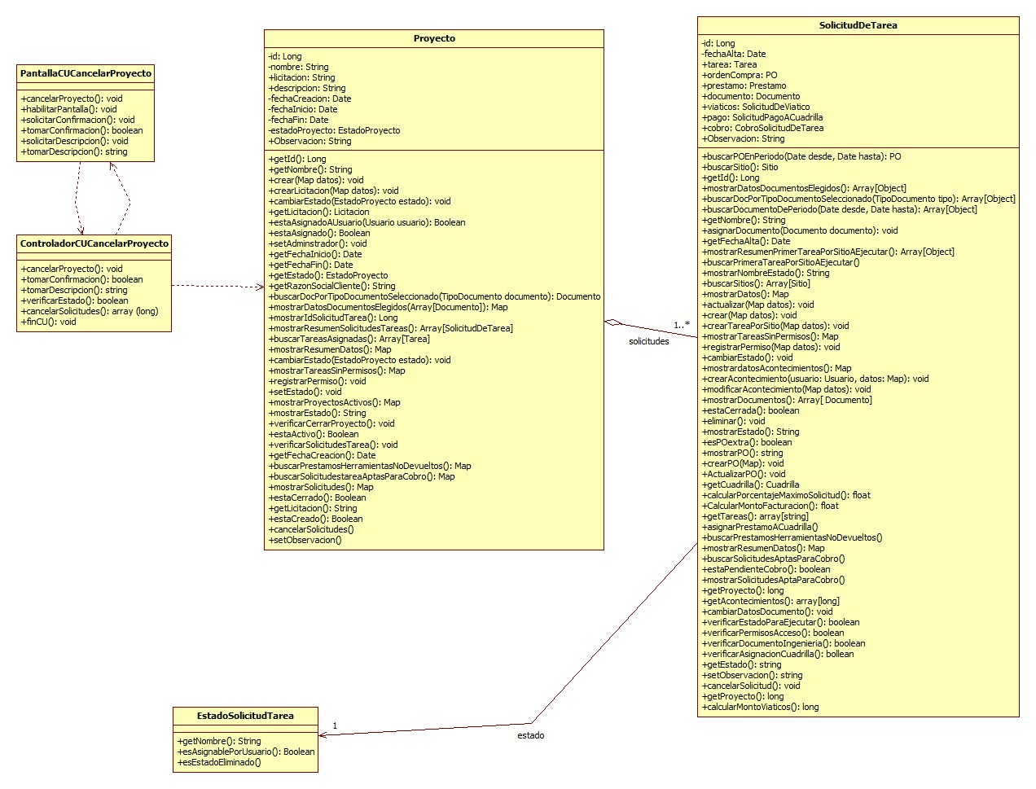

## CU 13- Cancelar Solicitud de Tarea

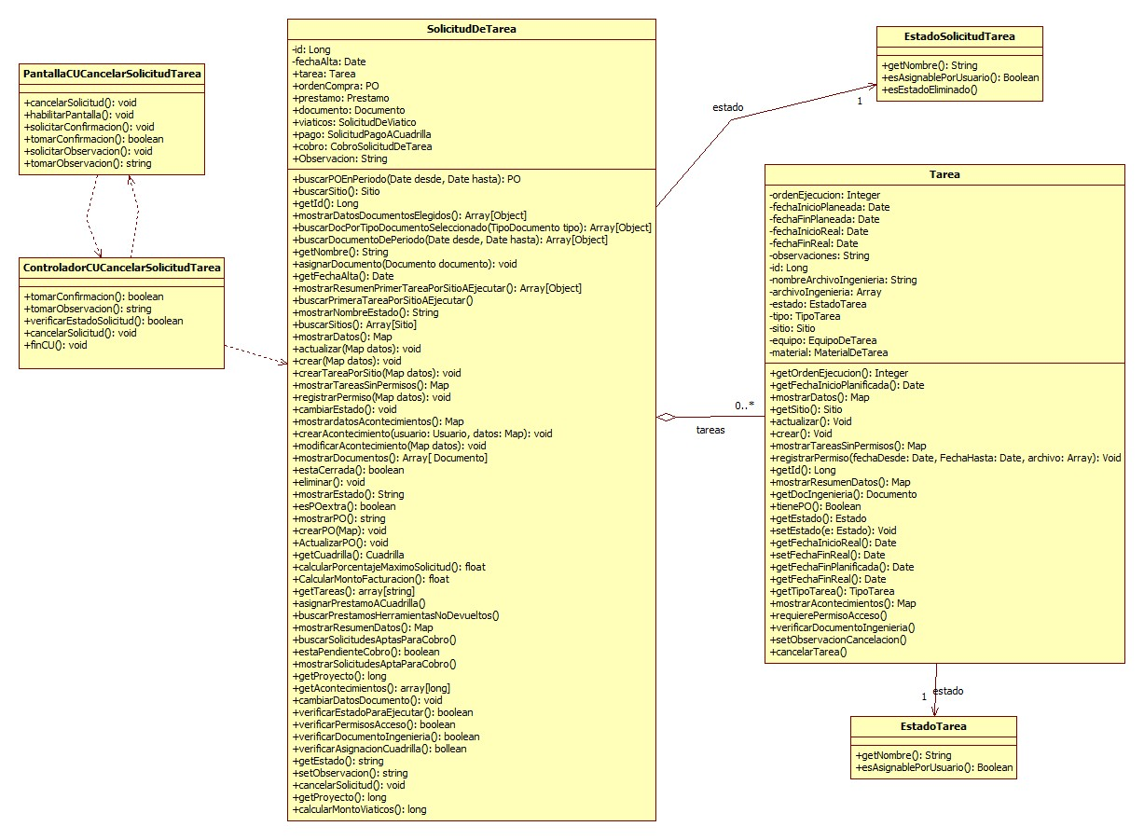

## CU 14- Cancelar Tarea

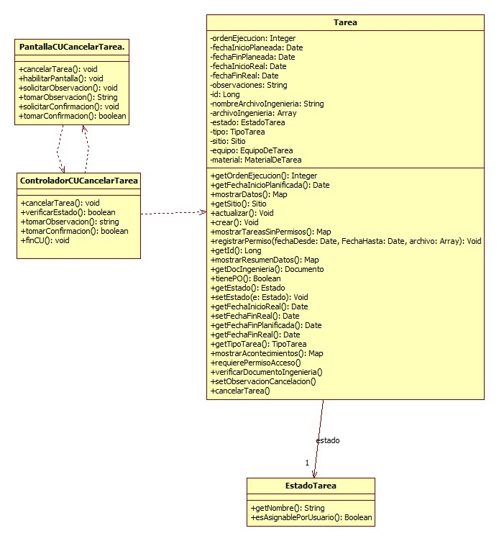

## CU 16- Registrar Documento de Solicitud de Tarea

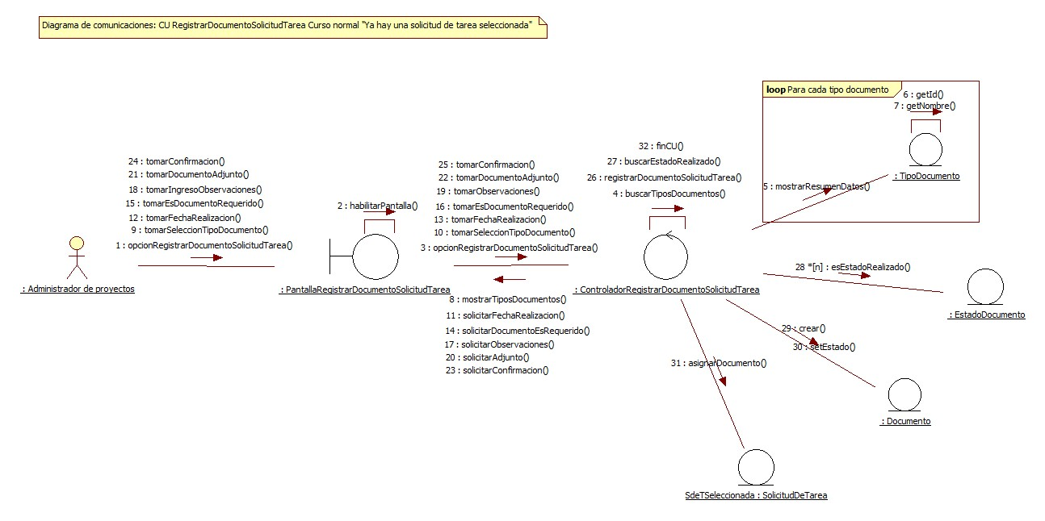

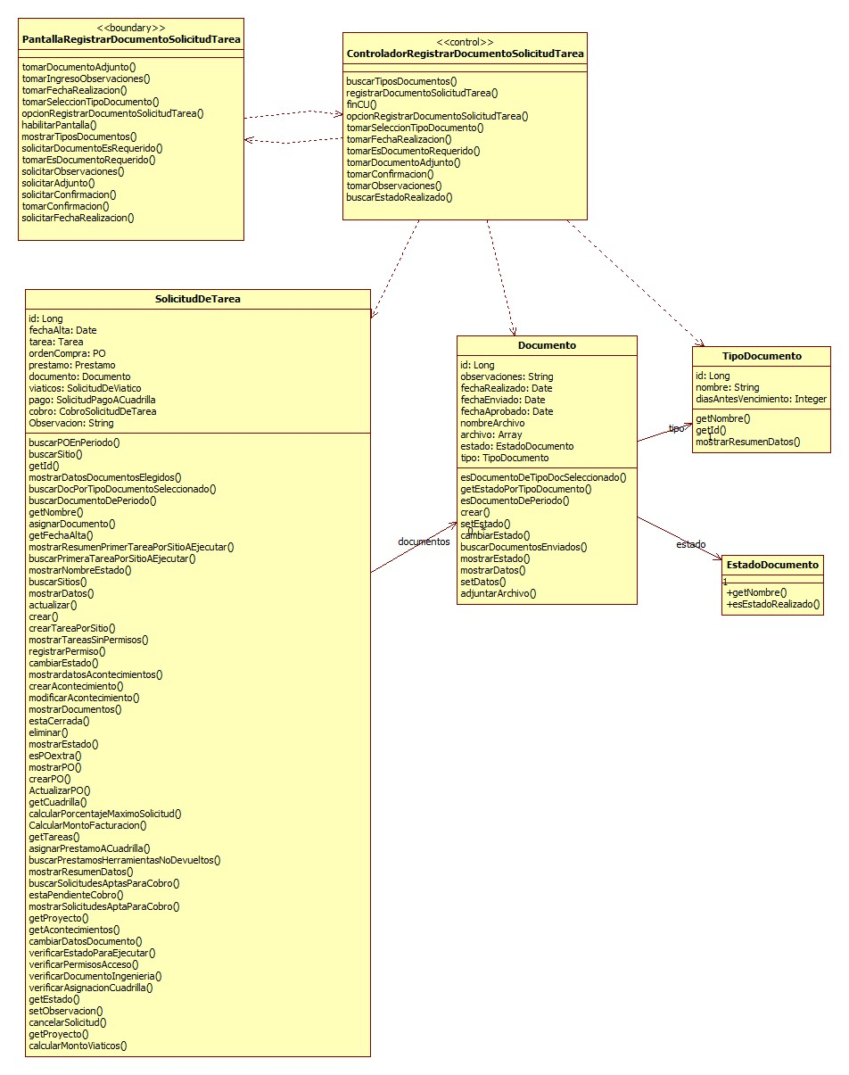

## CU 18- Actualizar Progreso Tarea

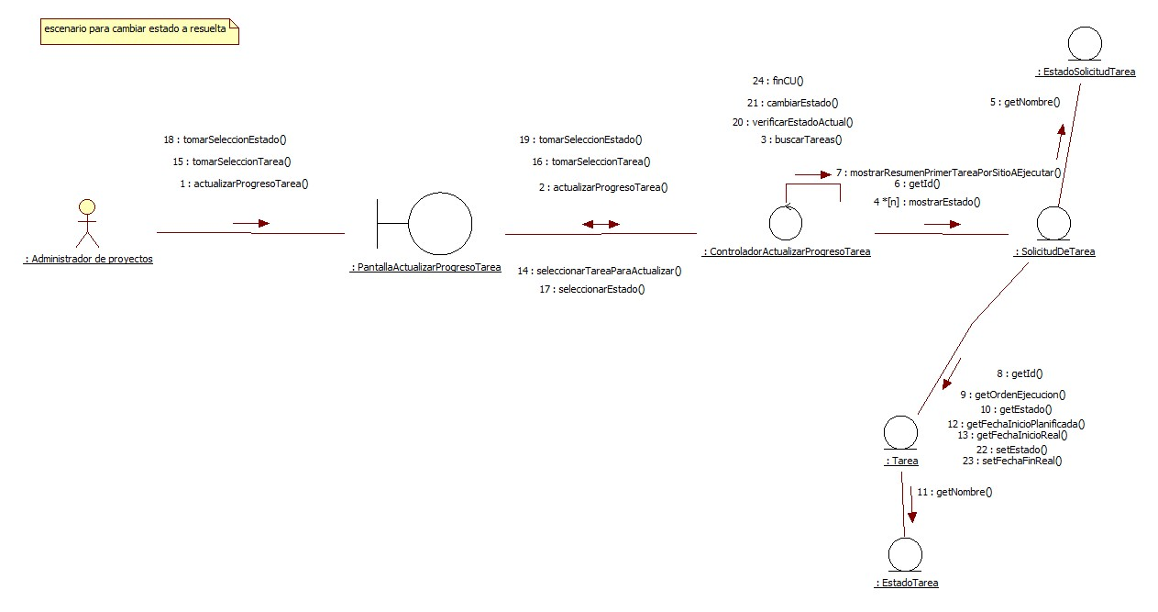



## CU 19- Actualizar Progreso Tarea Por Móvil

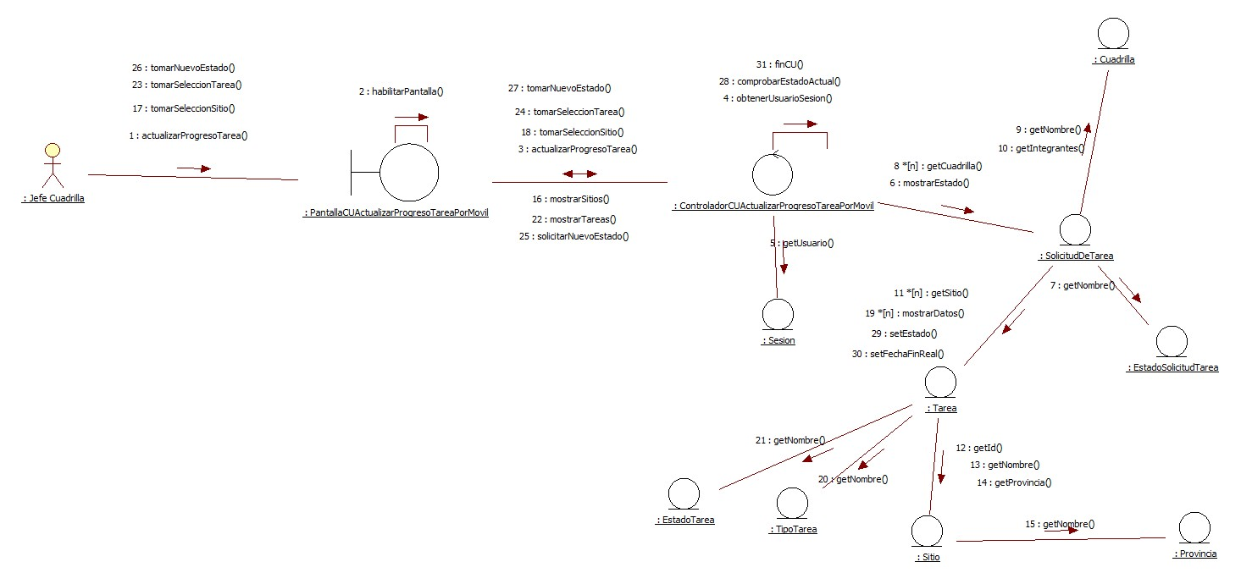



## CU 20- Cerrar proyecto

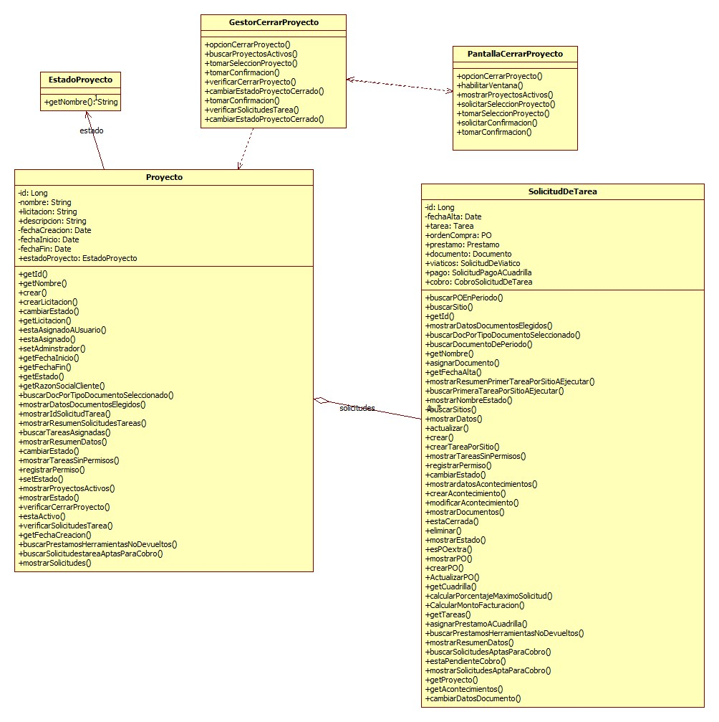

## CU 21- Gestionar Solicitud de Tarea

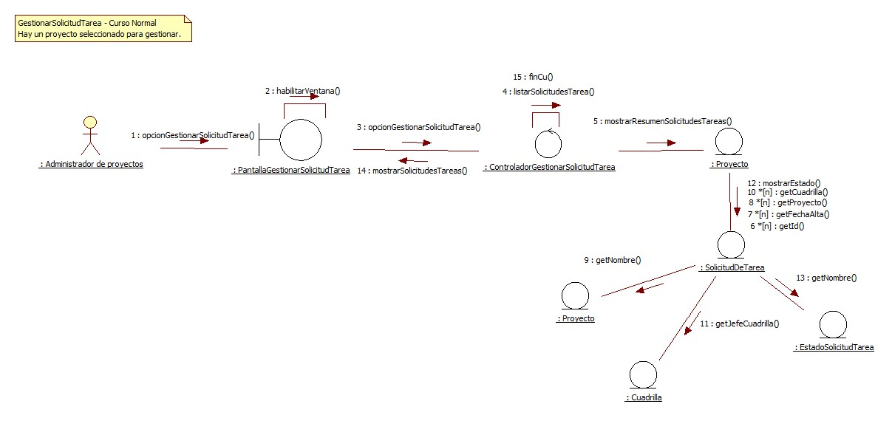

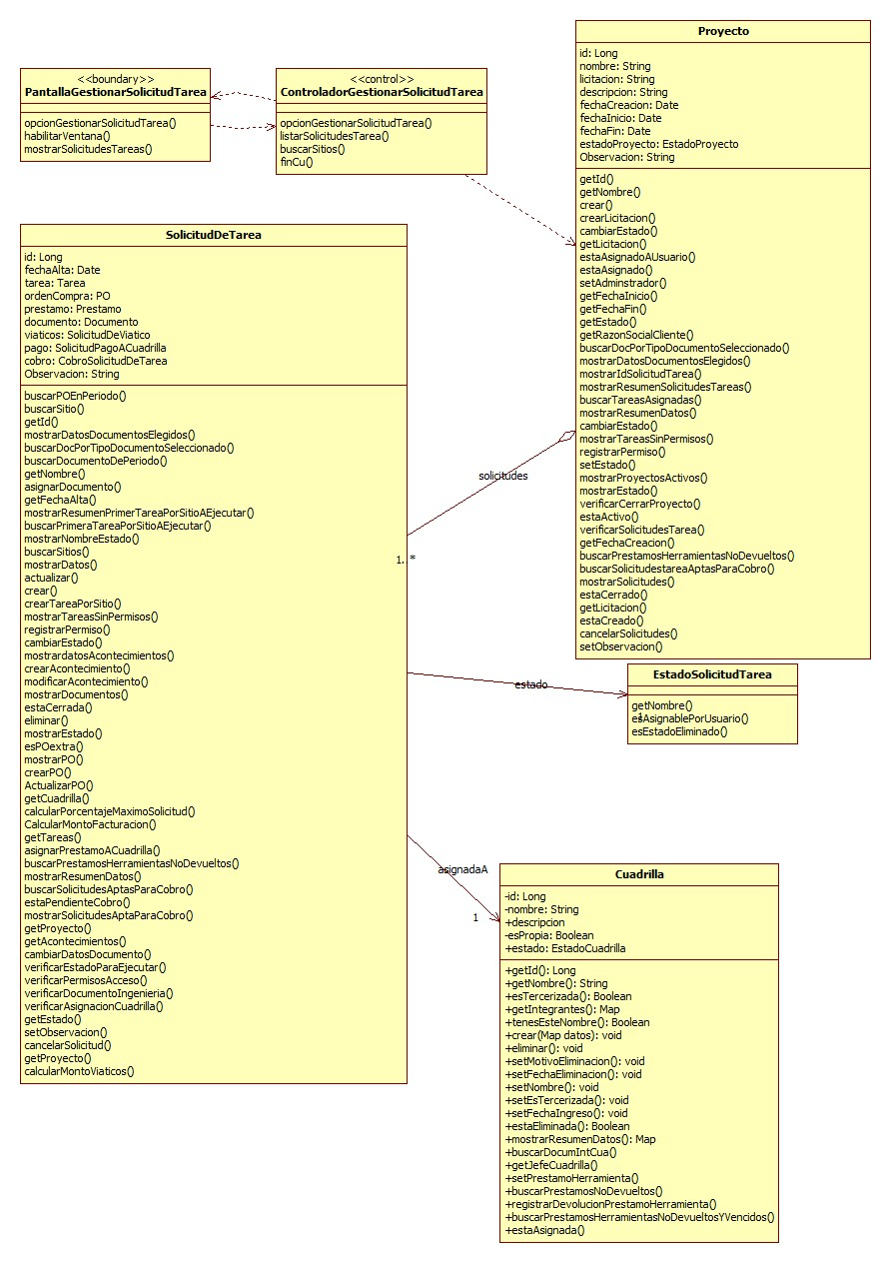

## CU 22- Consultar Solicitud de Tarea

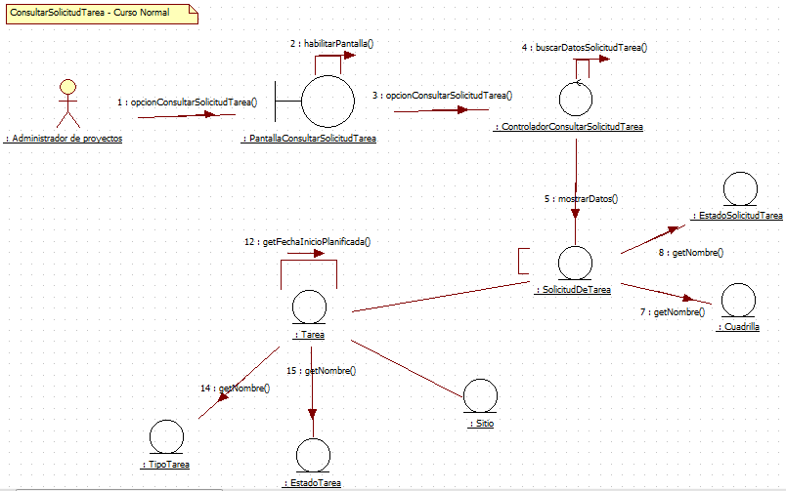

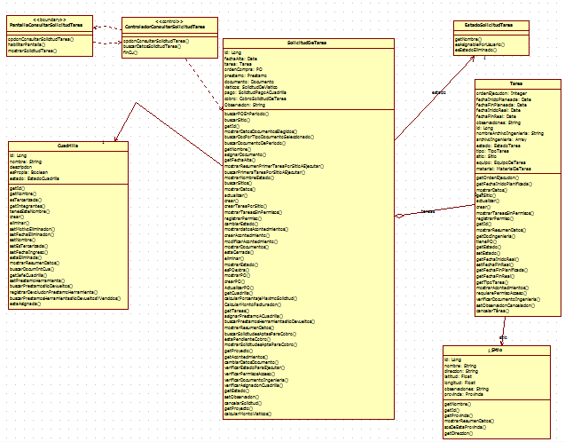

## CU 23- Eliminar Solicitud de Tarea

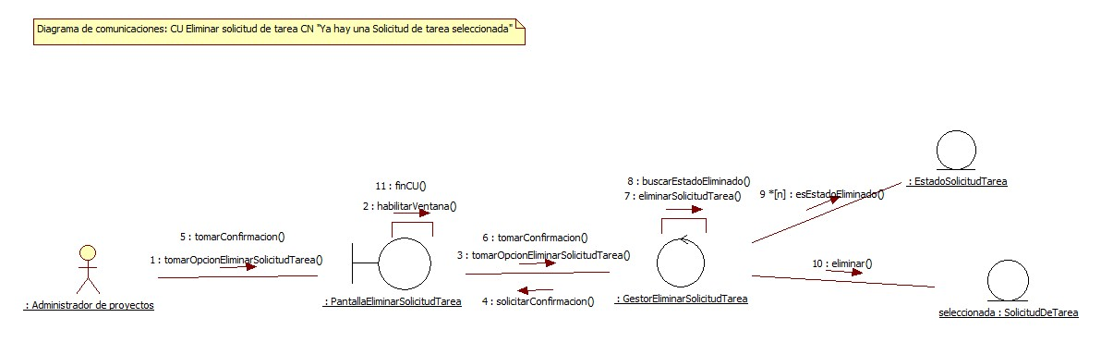

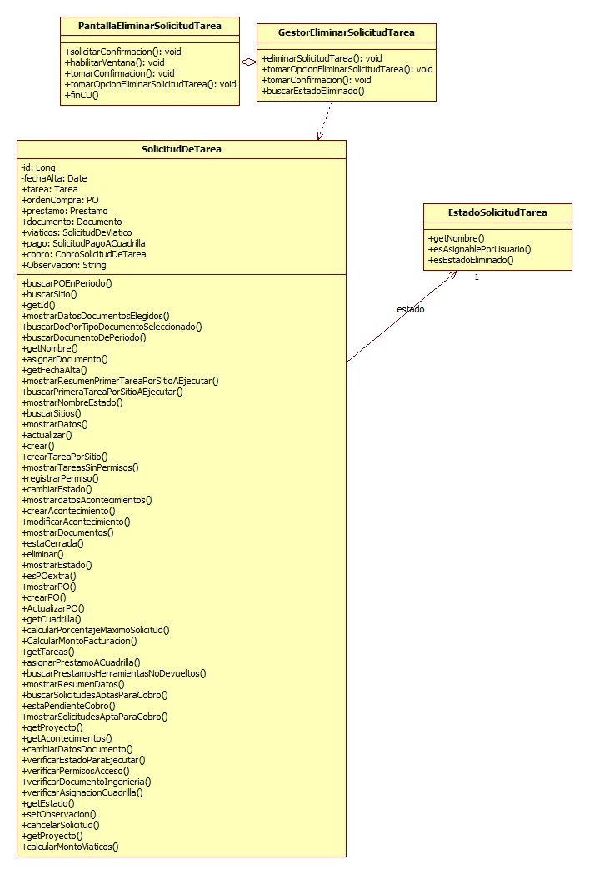

## CU 24- Registrar orden de compra a Solicitud de Tarea

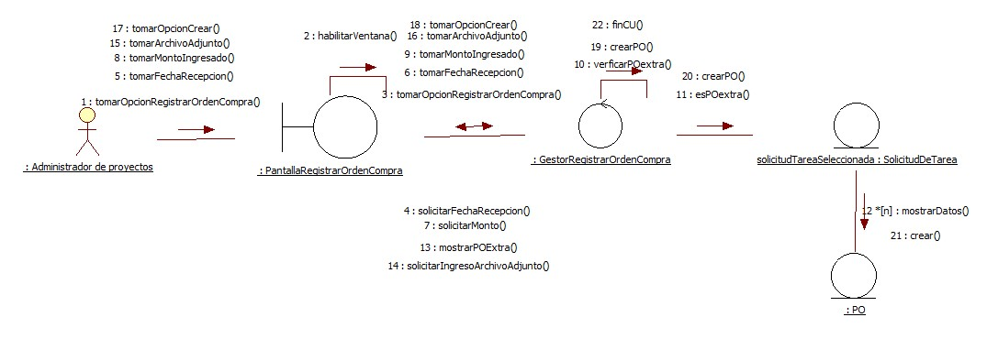

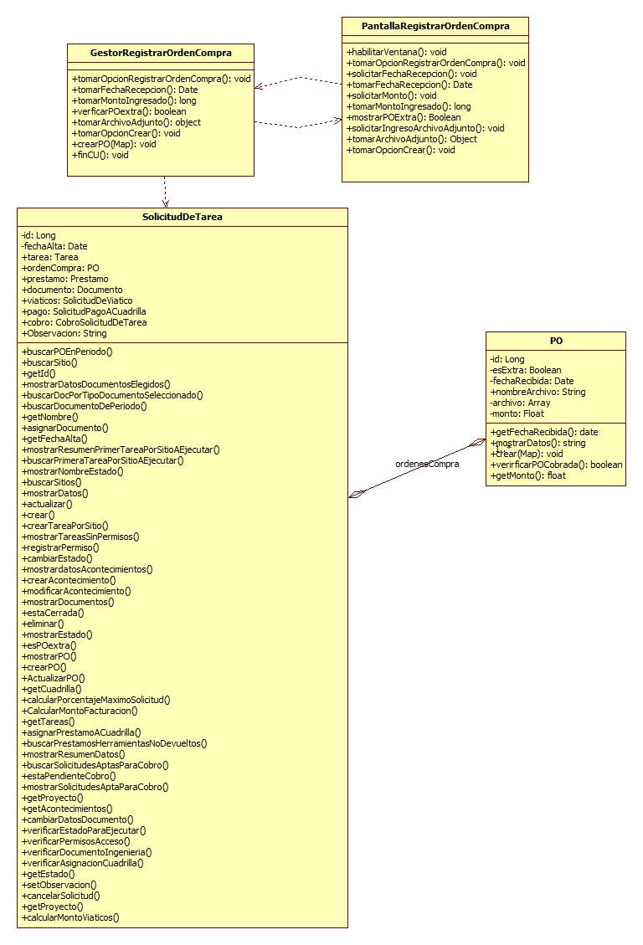

## CU 26- Asignar proyecto a administrador de proyectos

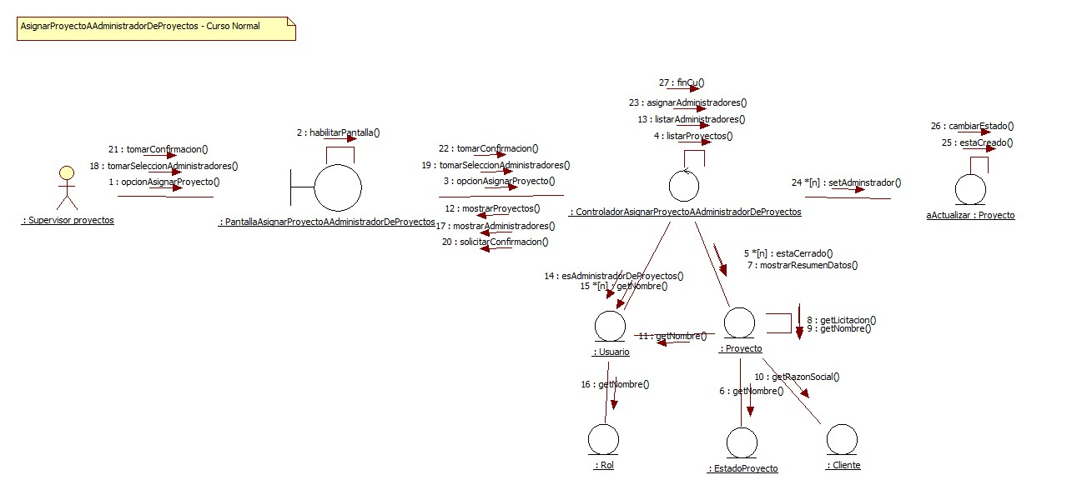

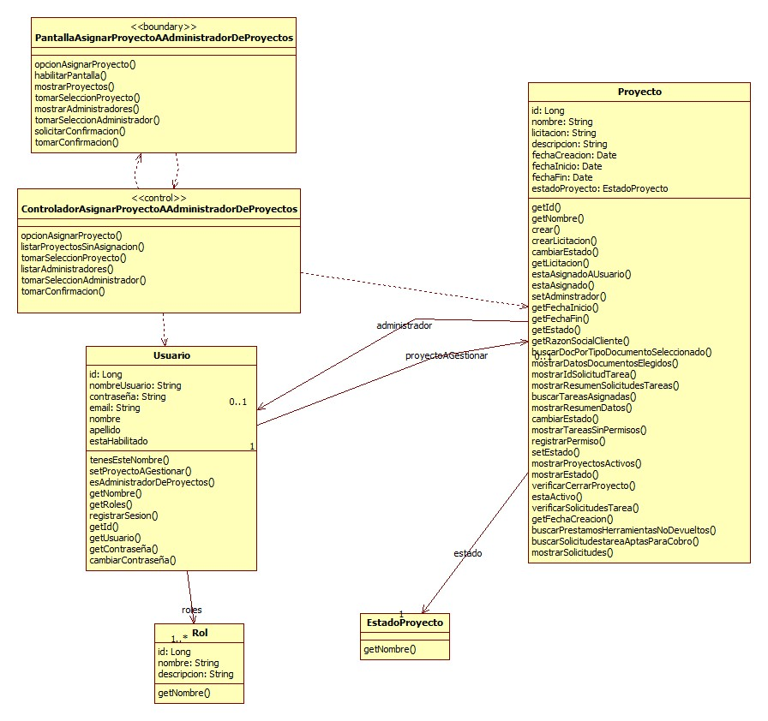

## CU 27- Seleccionar Proyecto a Gestionar

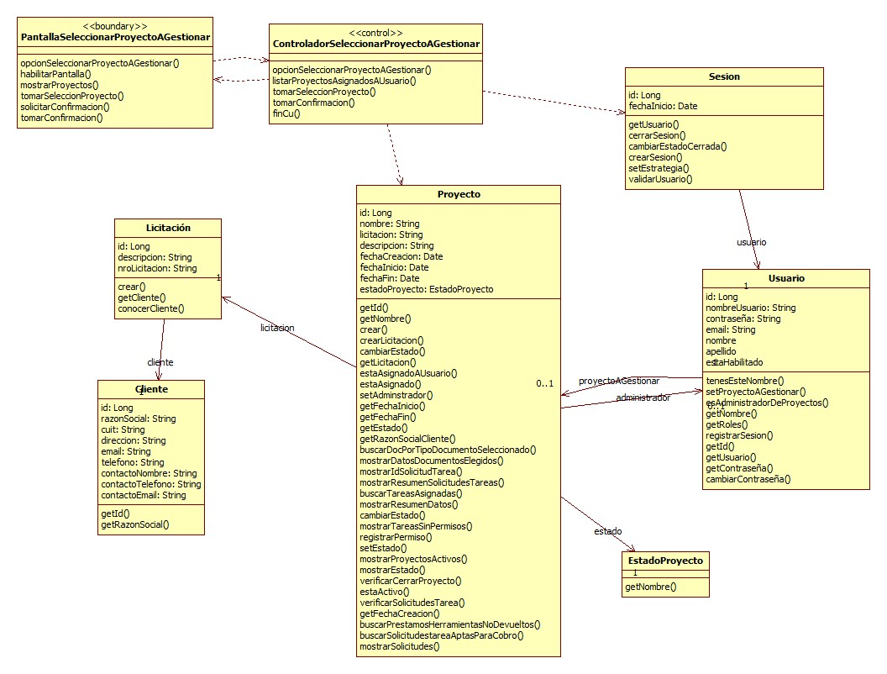

## CU 32- Registrar solicitud de pago a cuadrilla

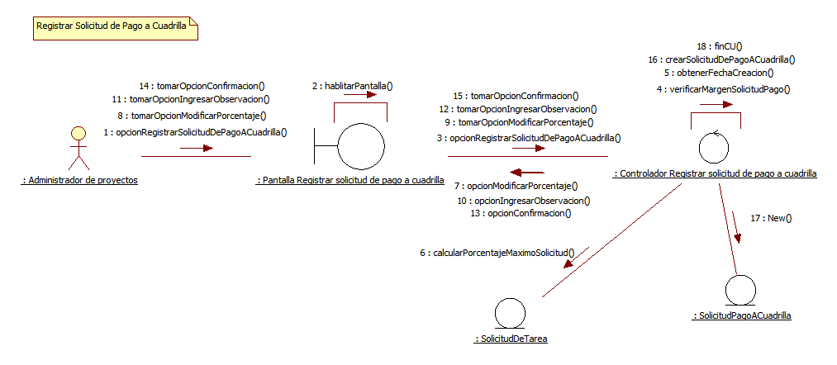



## CU 38- Registrar Permiso de Acceso a Sitio

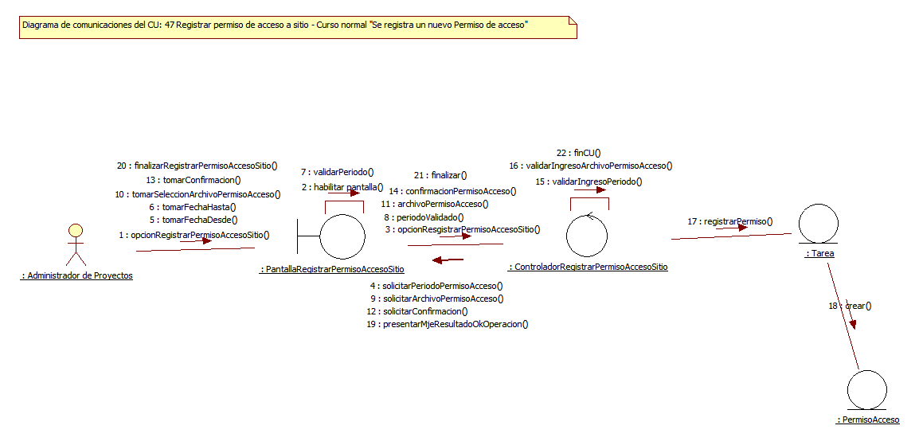



## CU 98- Gestionar Acontecimiento de Tarea

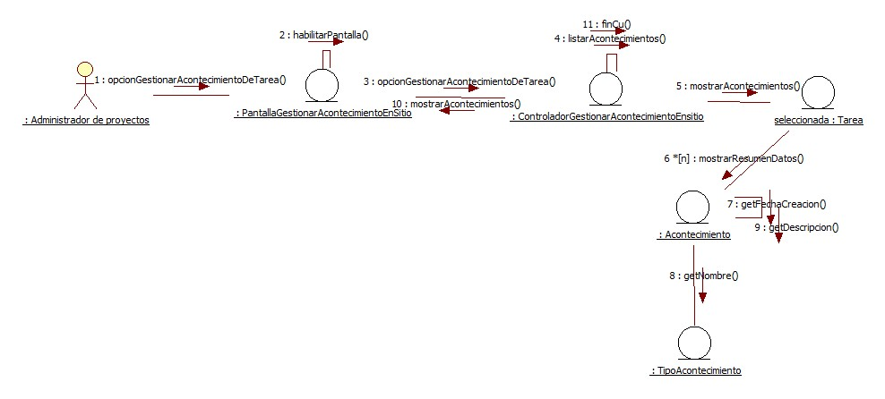

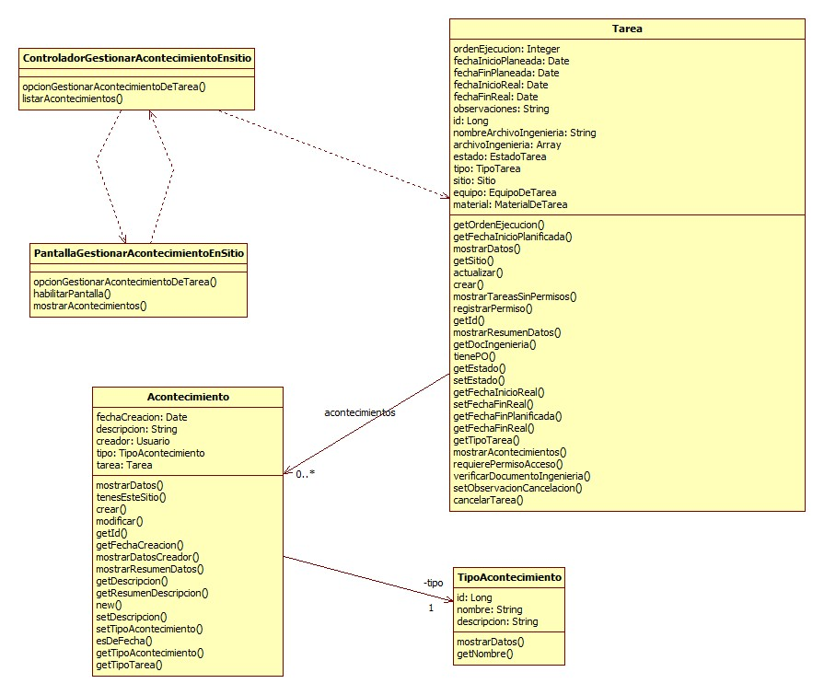

## CU 99- Consultar Acontecimiento de Tarea

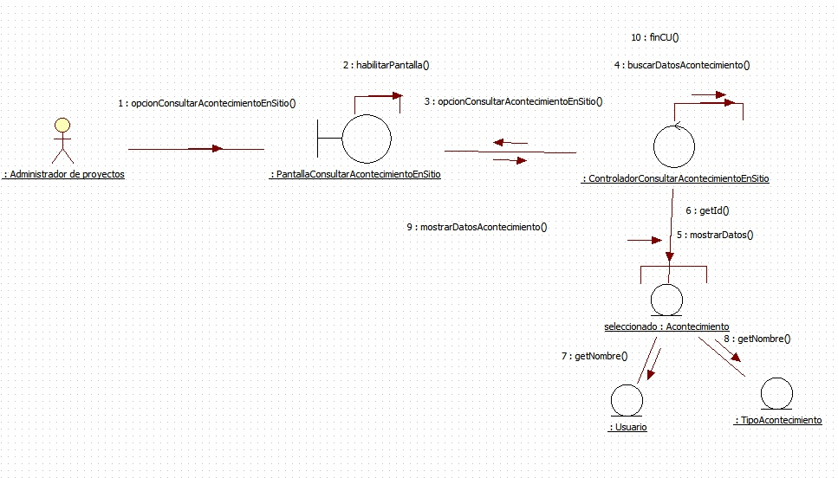



## CU 100- Consultar Acontecimiento de Tarea Por Móvil

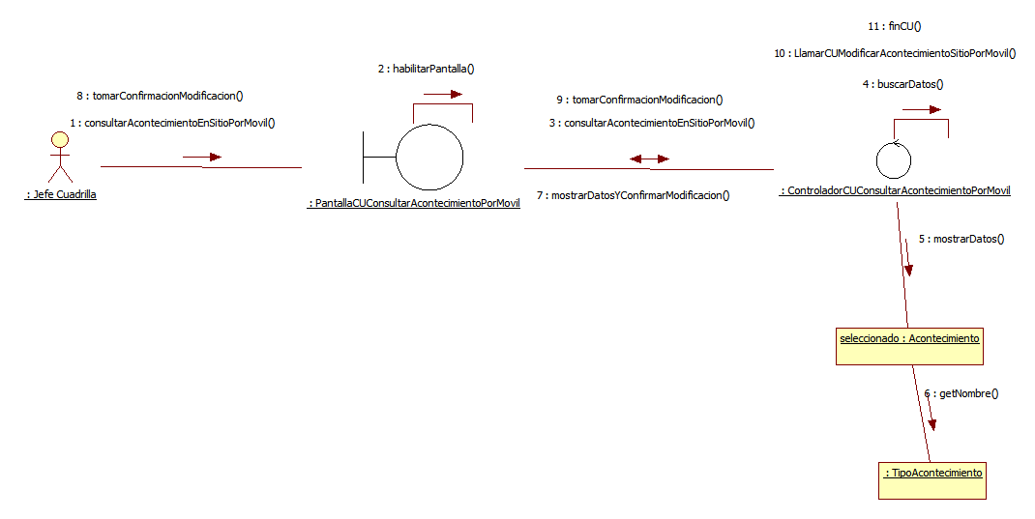



## CU 101- Controlar cambio de estado de la Tarea

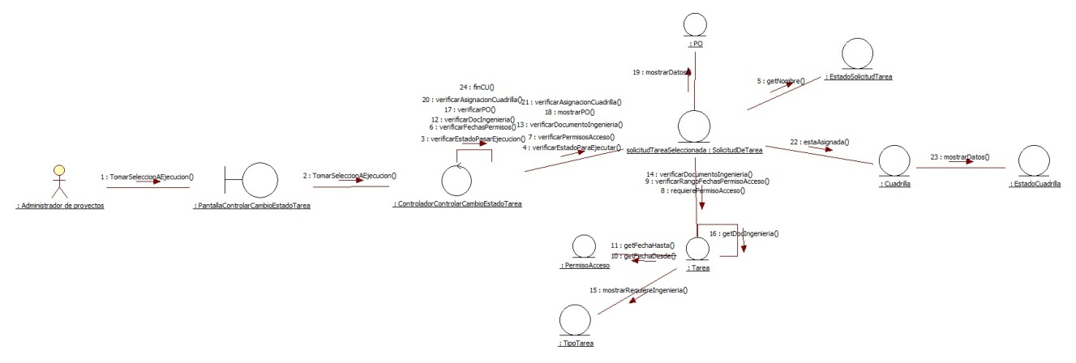

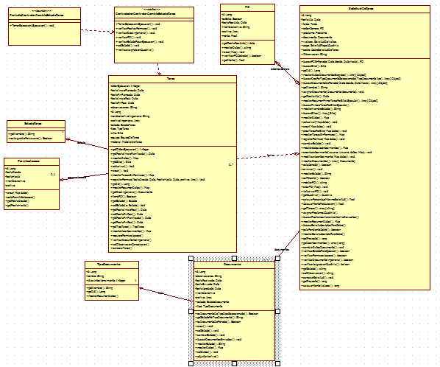

# Paquete Reportes:

## CU 28- Generar reporte de documentación de integrantes de cuadrilla por filtros

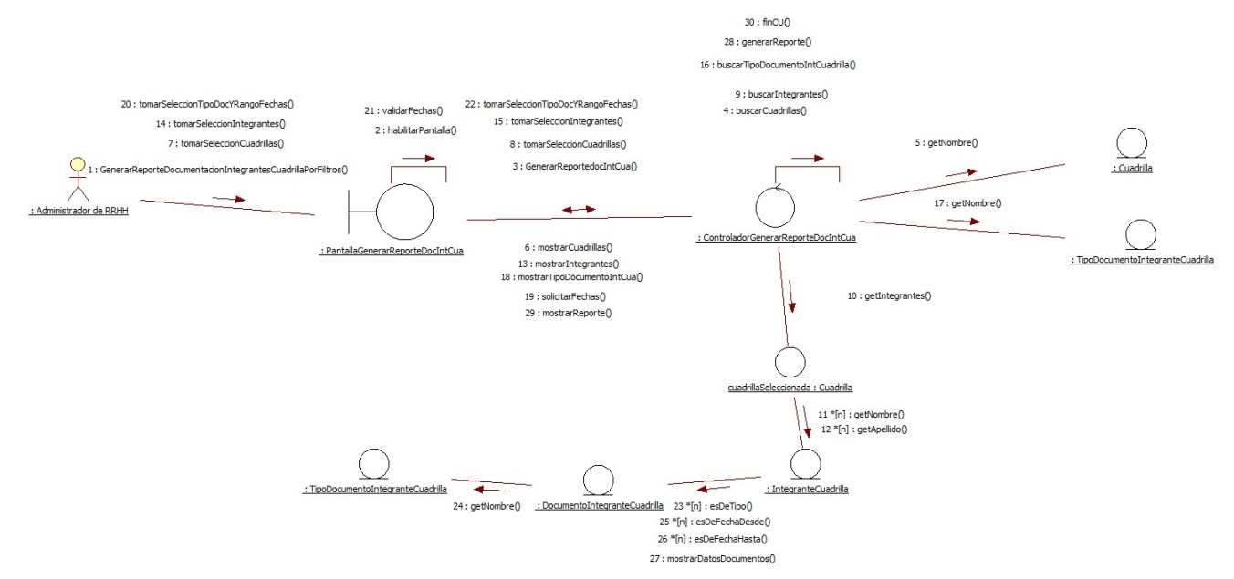

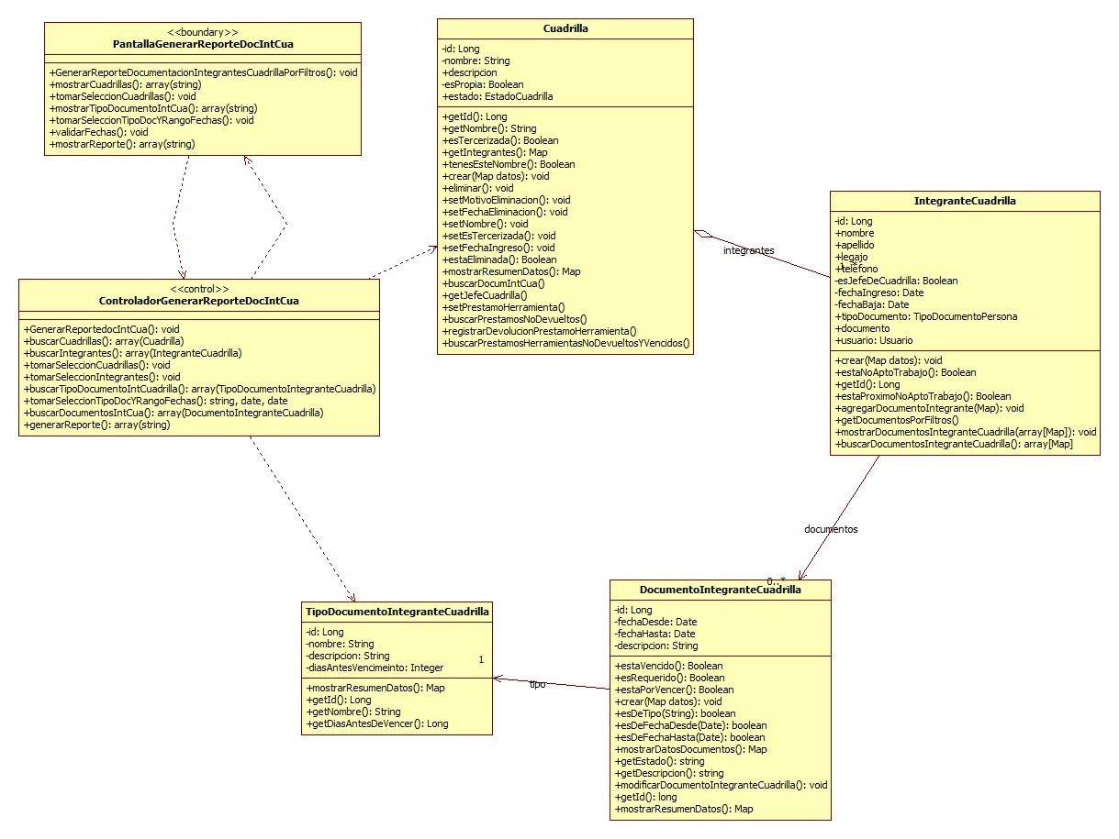

## CU 29- Generar reporte de proyecto por filtros

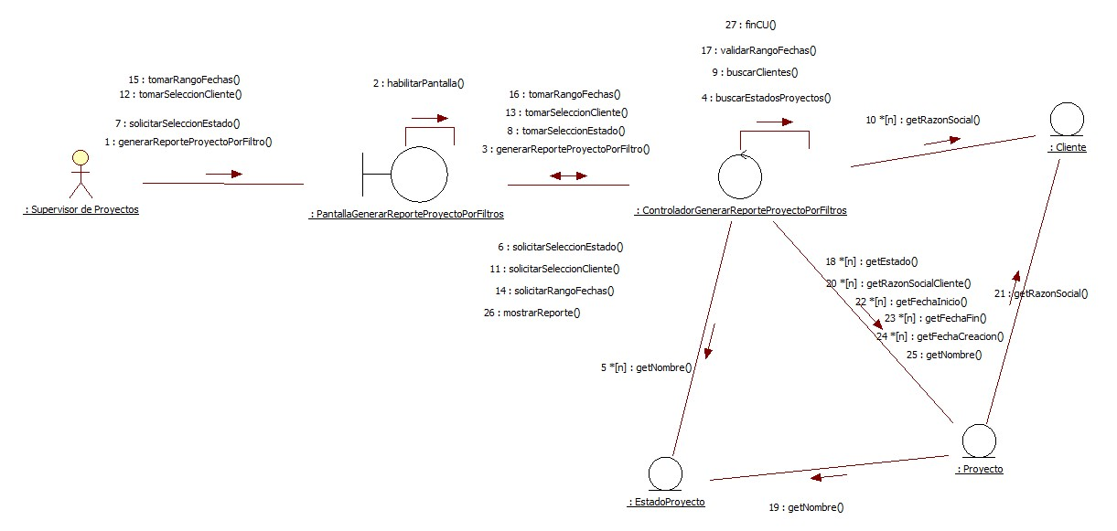

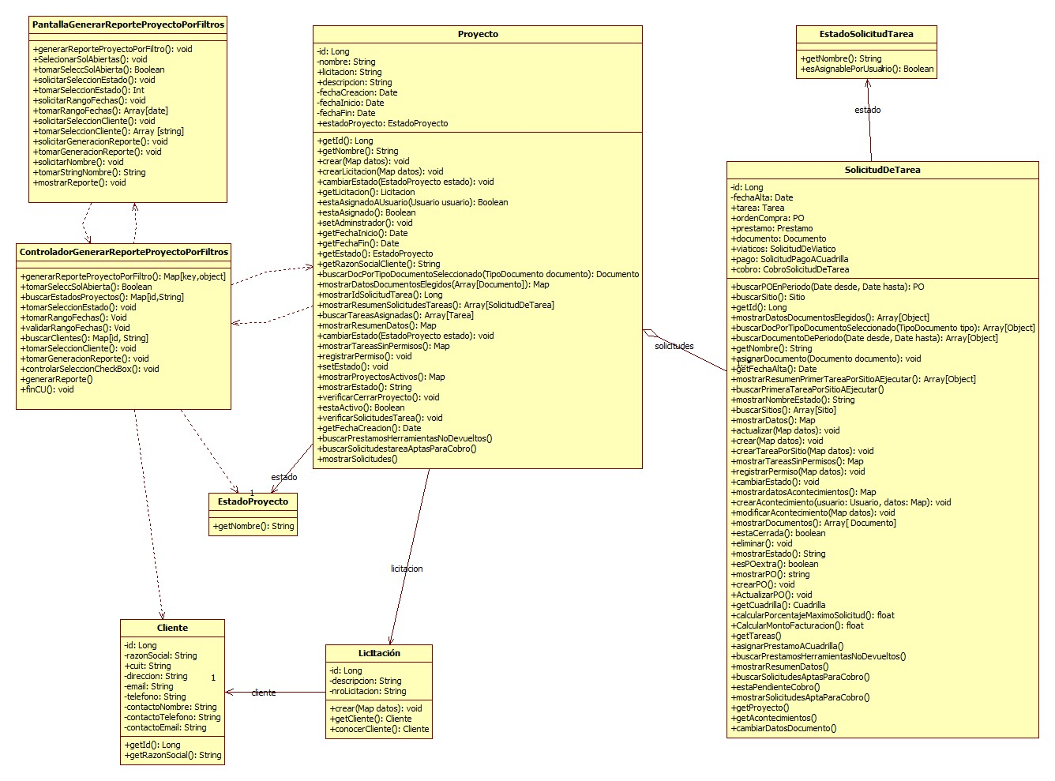

## CU 30- Generar reporte de solicitudes de trabajo por filtros

## CU 31- Generar reporte de tareas por filtros

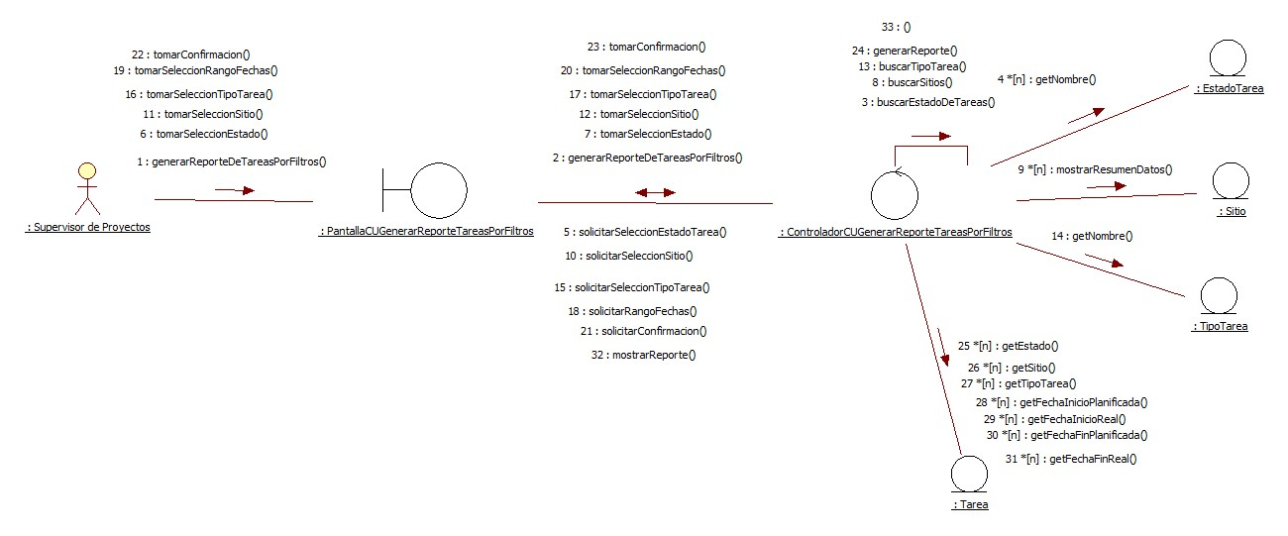

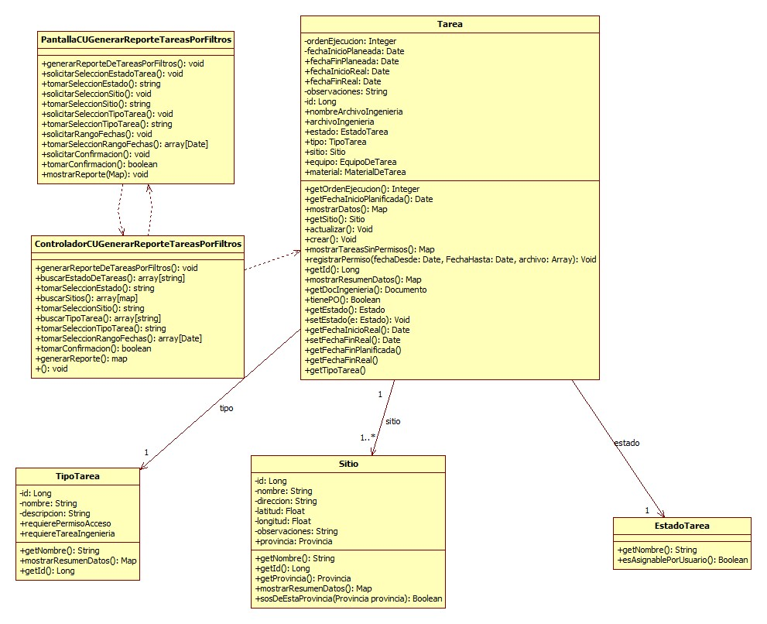

## CU 106- Generar Informe de tareas desviadas por Facturación de proyectos

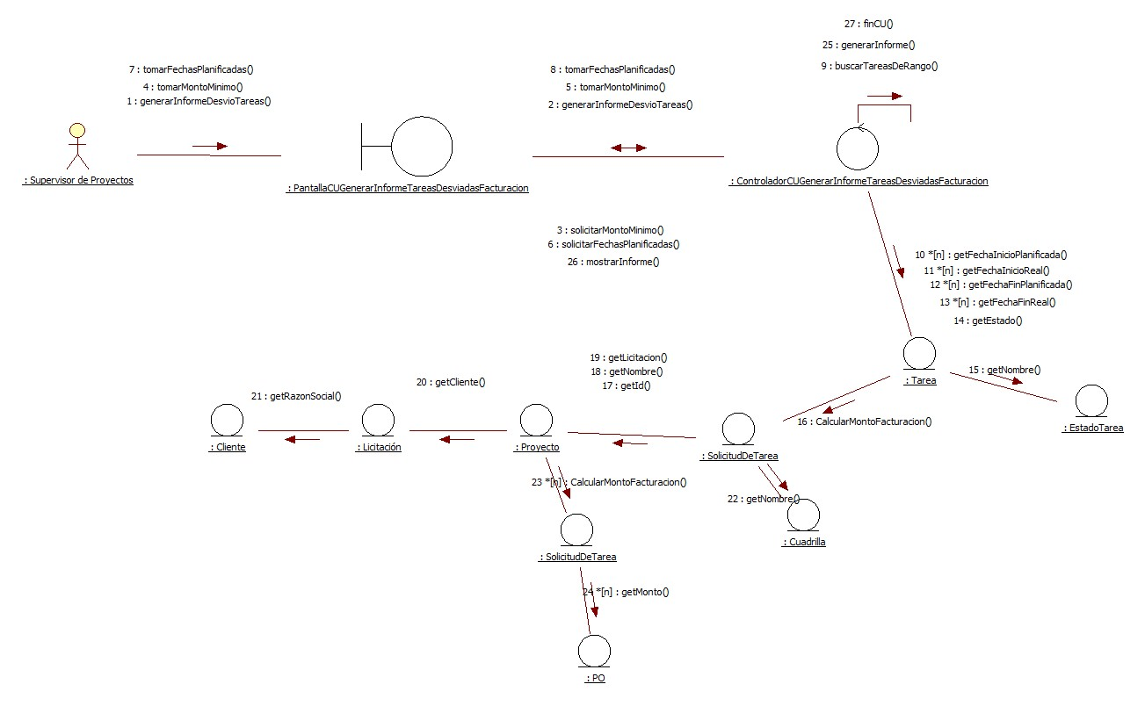

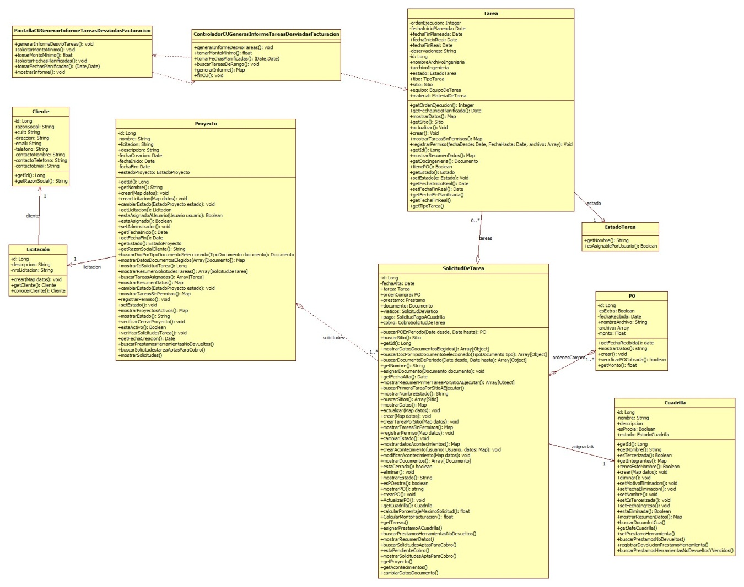

## CU 107- Generar Reporte de Acontecimientos.

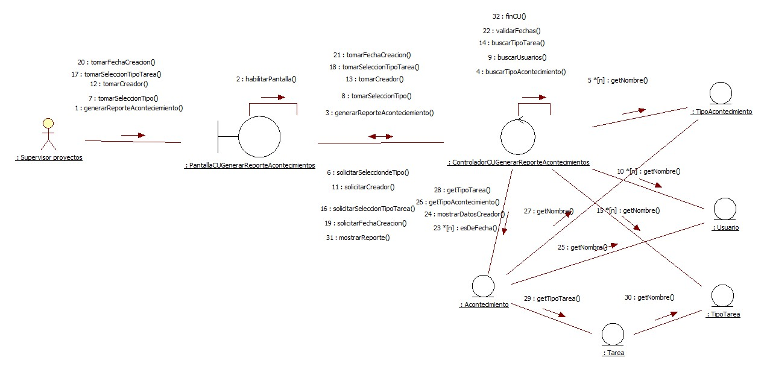

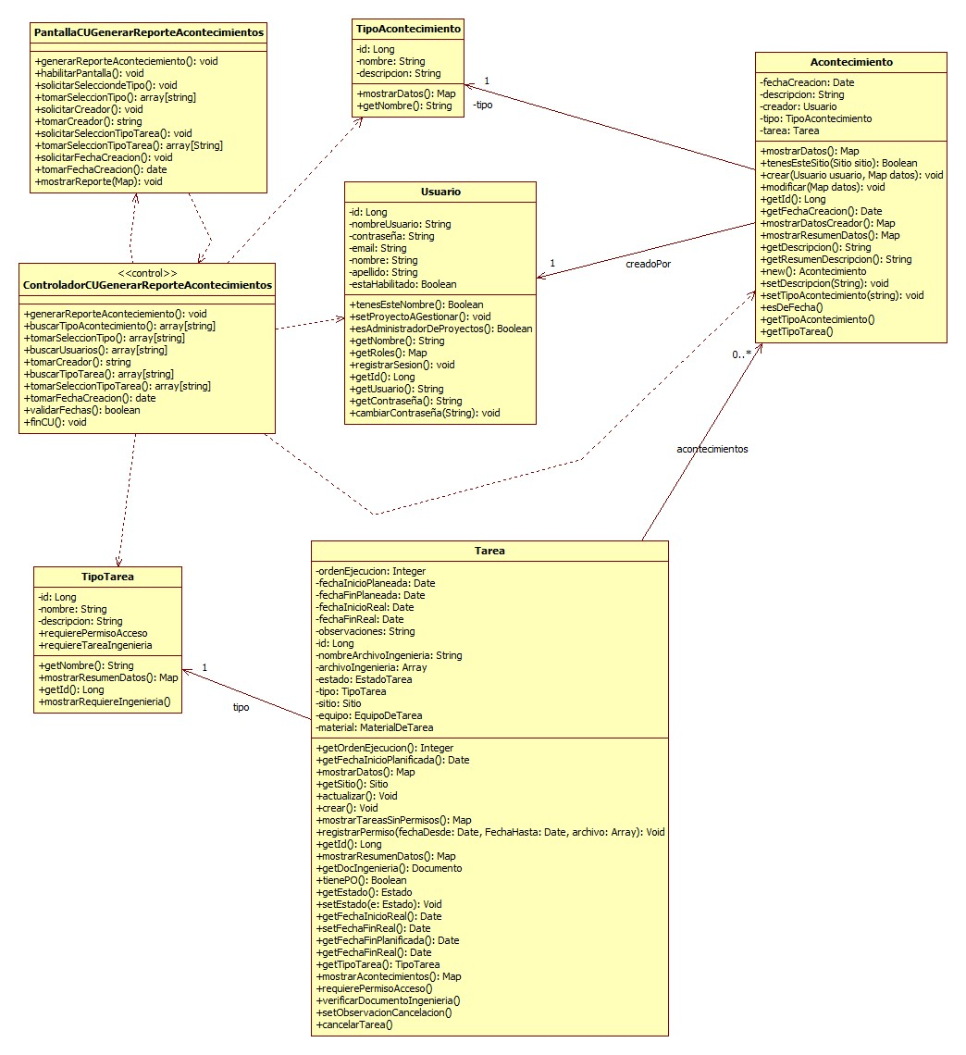

## CU 108- Generar Reporte de Solicitudes de Viáticos.

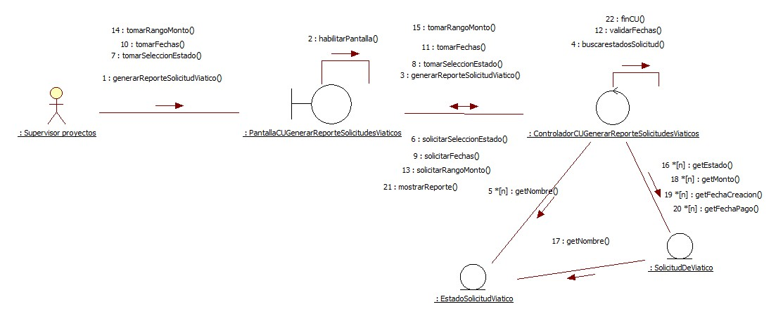

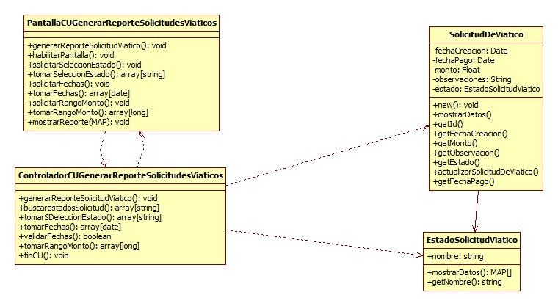

## CU 109- Generar Informe de Acontecimientos.

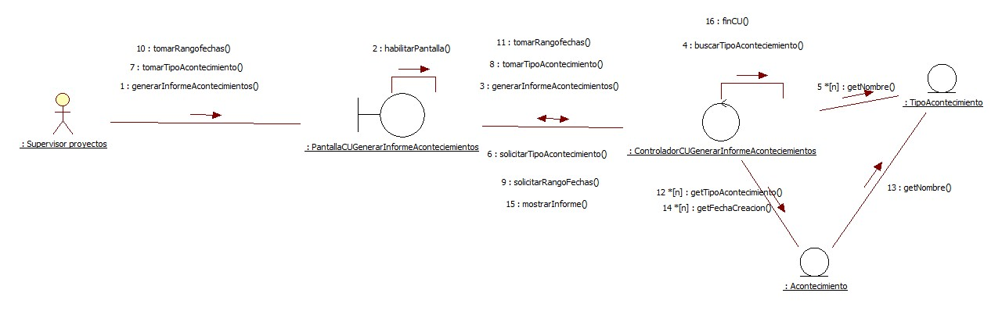

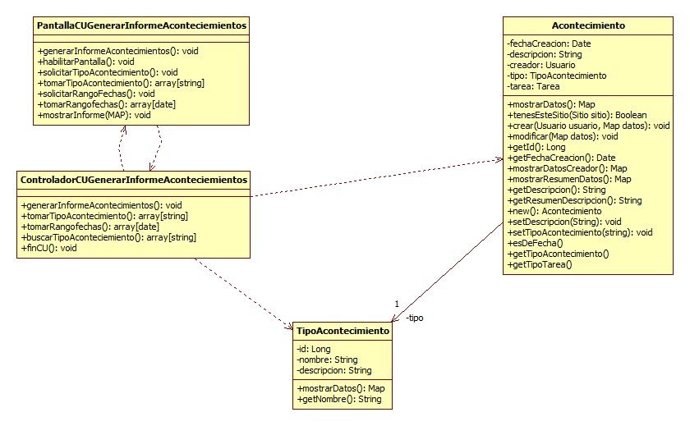

## CU 110- Generar Informe de Vencimiento de Documentación.

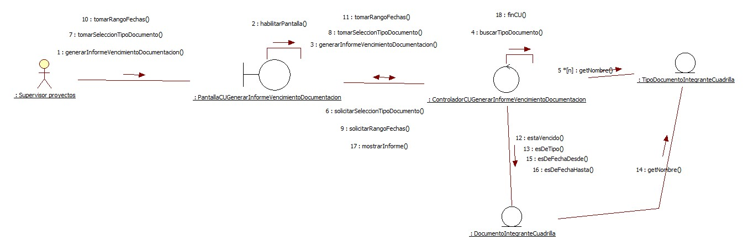

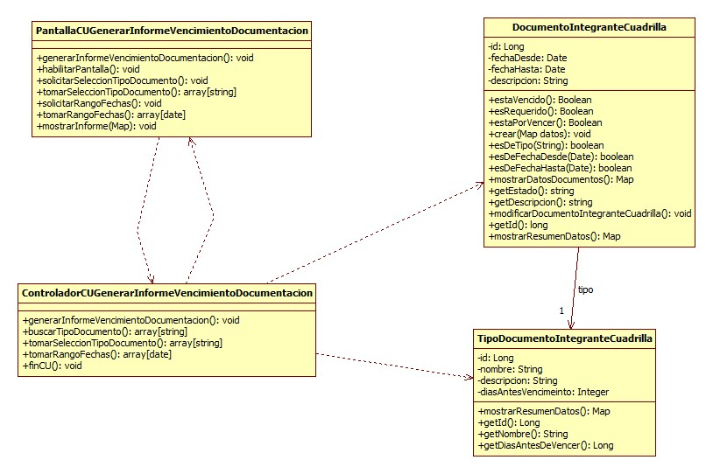

## CU 111- Generar Informe de Porcentaje de Viáticos en Proyectos.

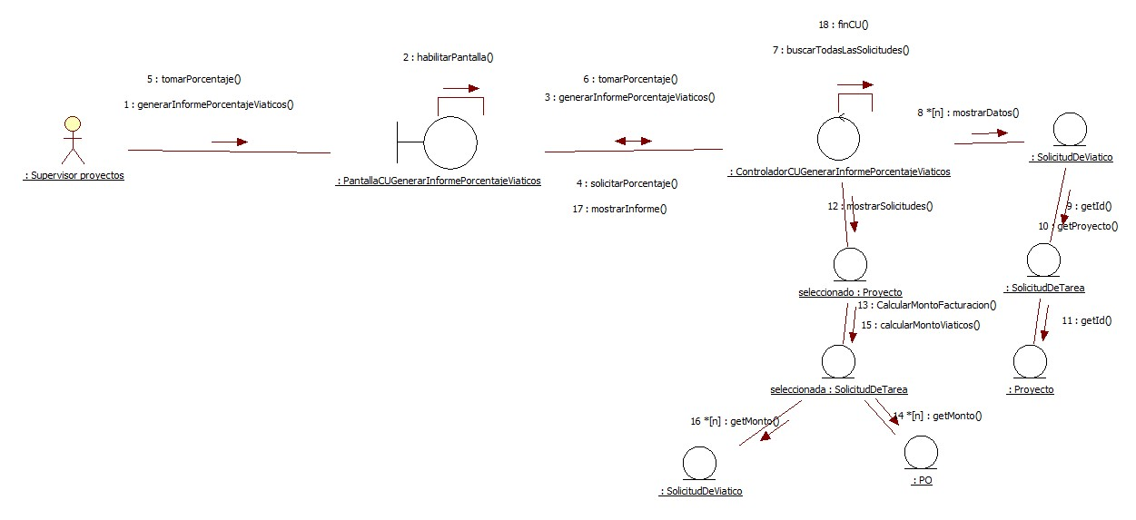

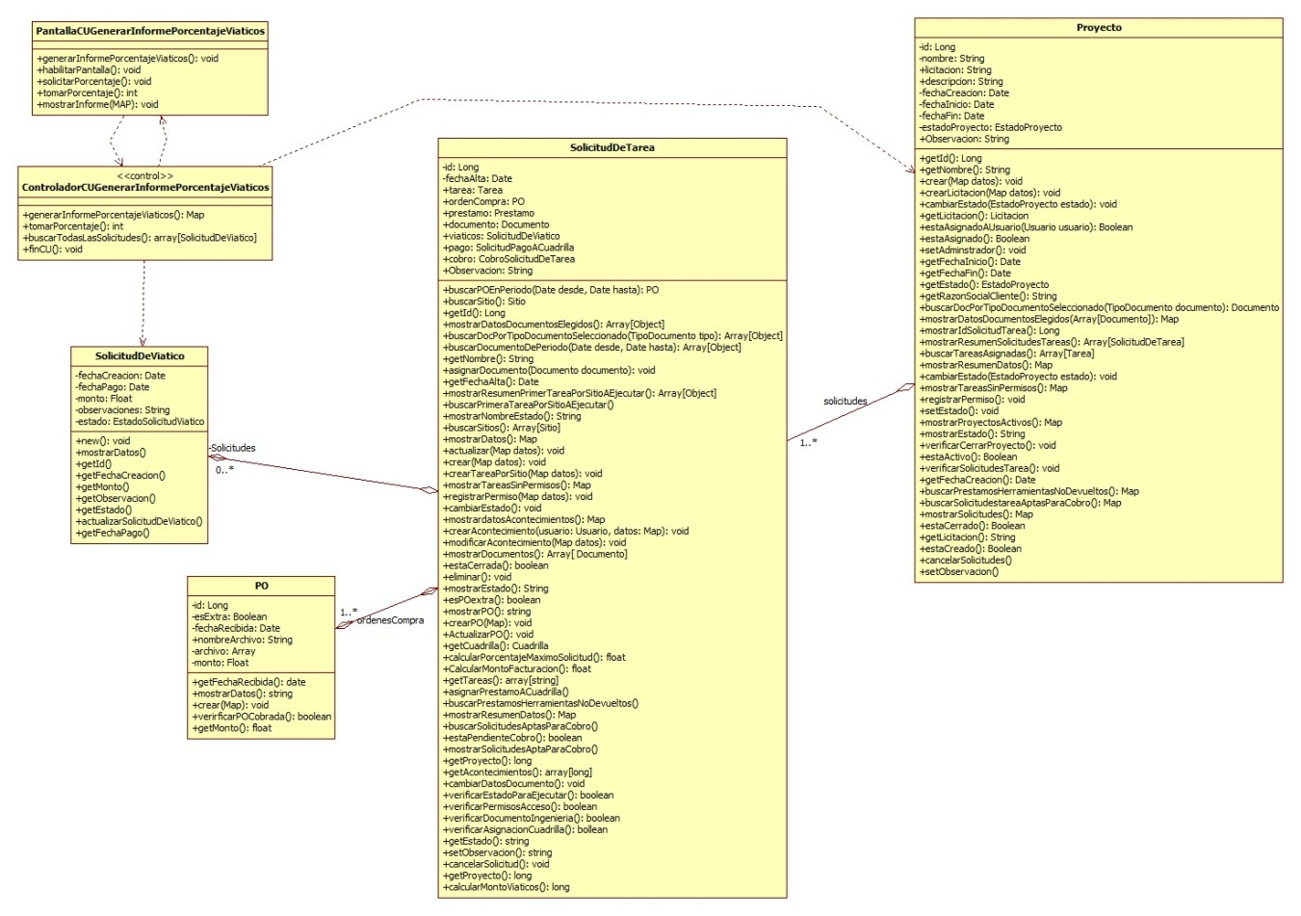

# Paquete Soporte:

## CU 47- Cambiar contraseña

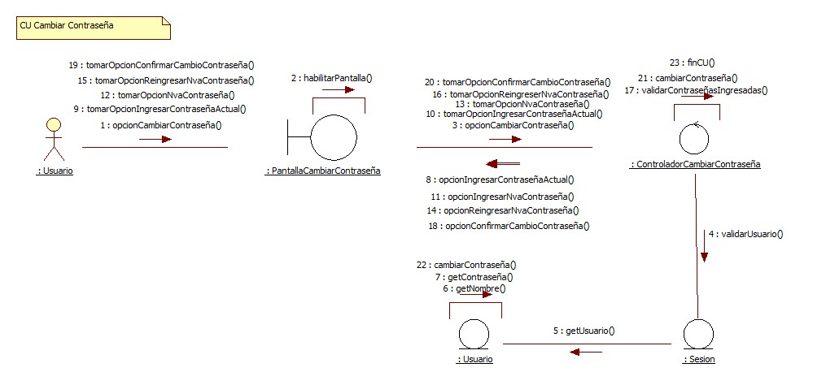

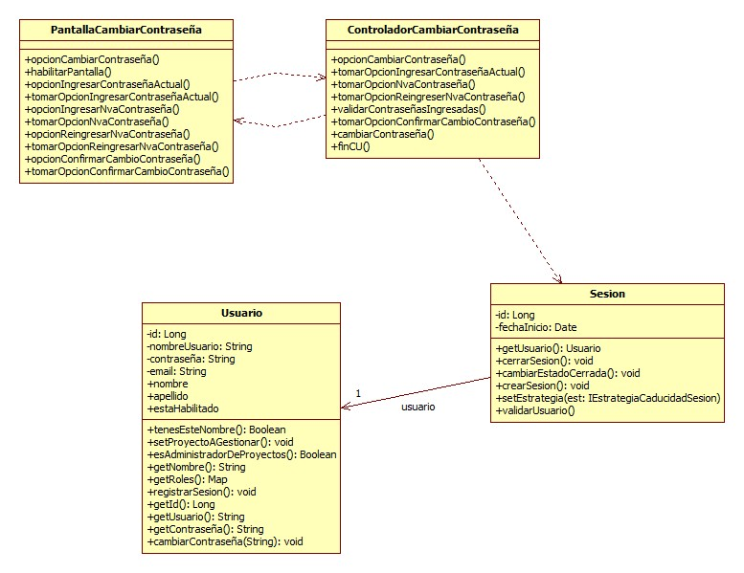

## CU 48- Iniciar sesión

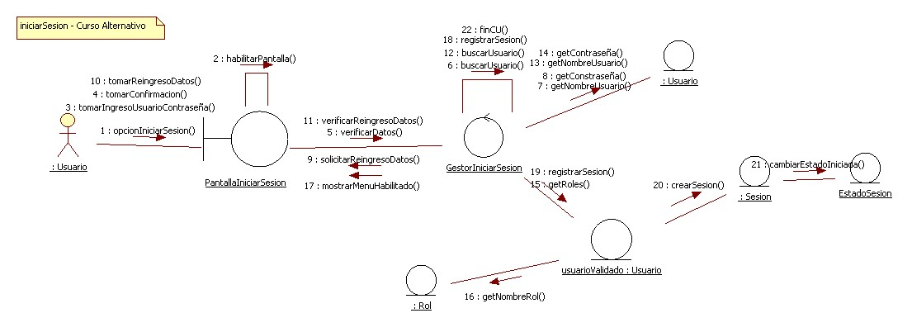

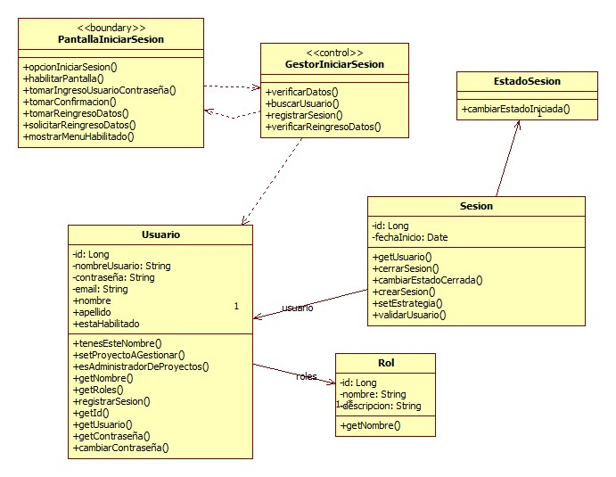

## CU 49- Cerrar sesión

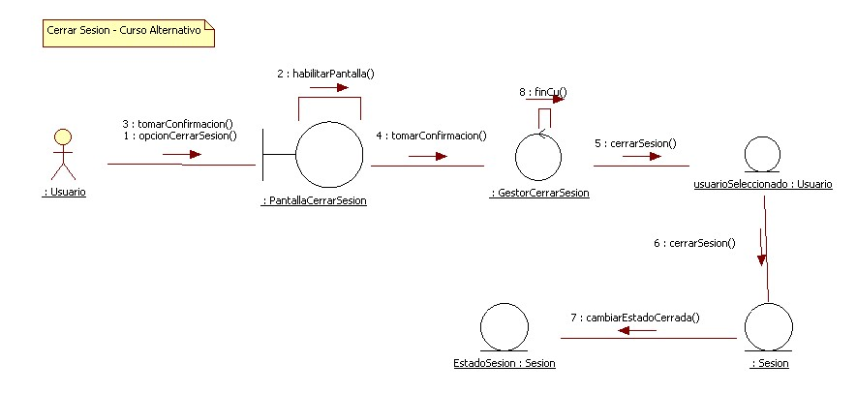

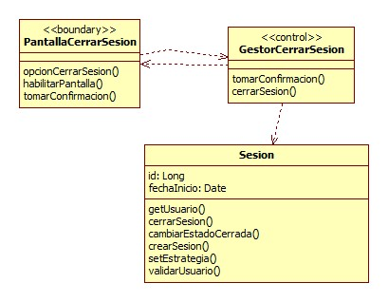

## CU 55- Gestionar integrante de cuadrilla

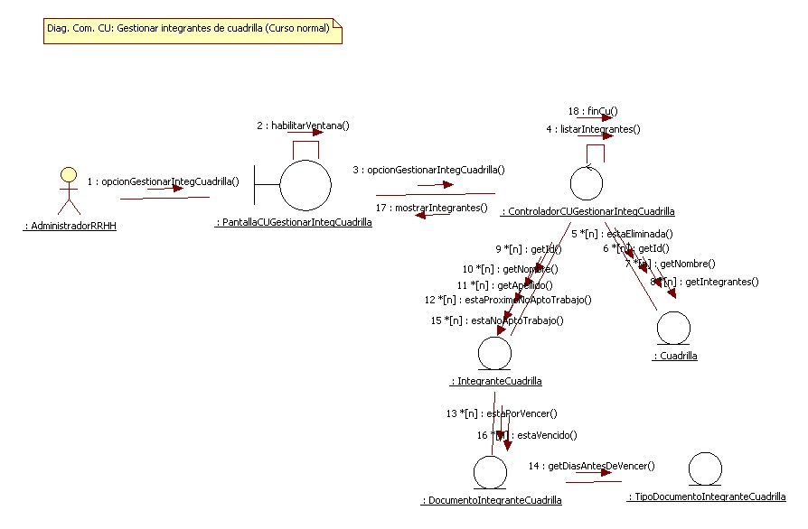

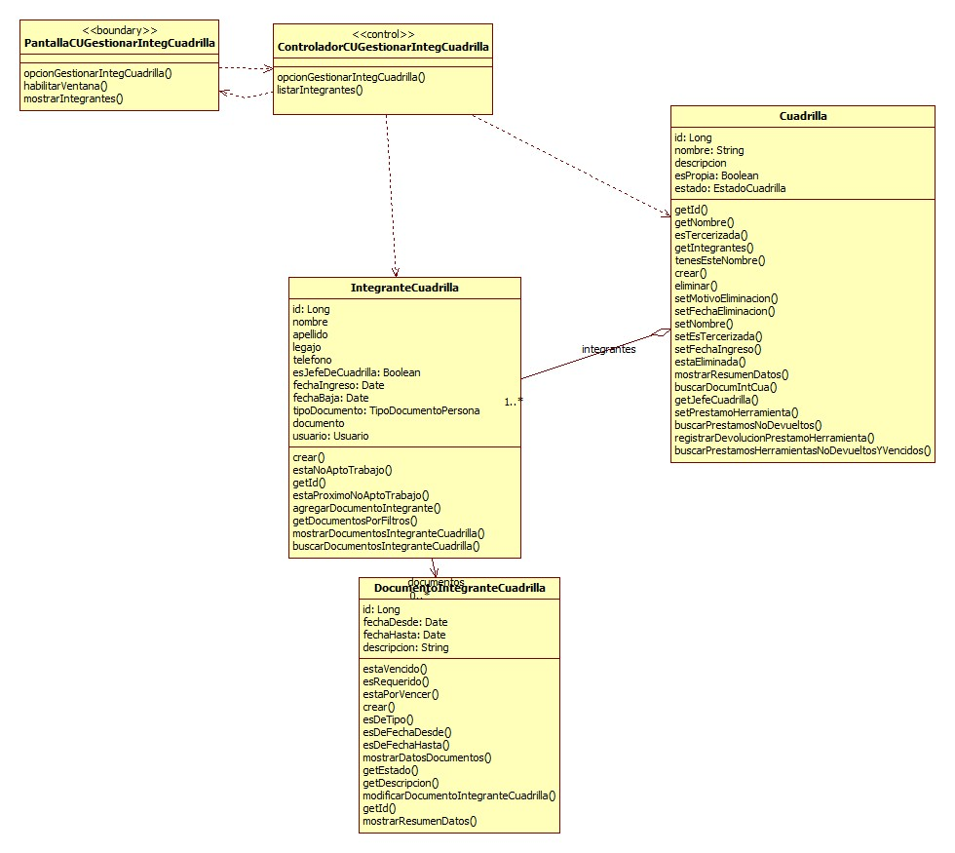

## CU 60- Gestionar cuadrilla

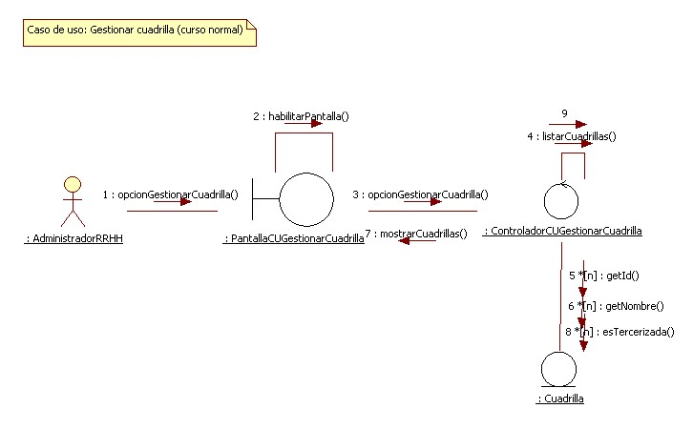

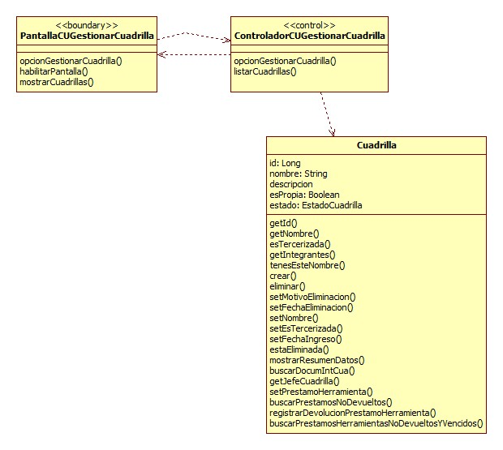

## CU 61- Consultar cuadrilla

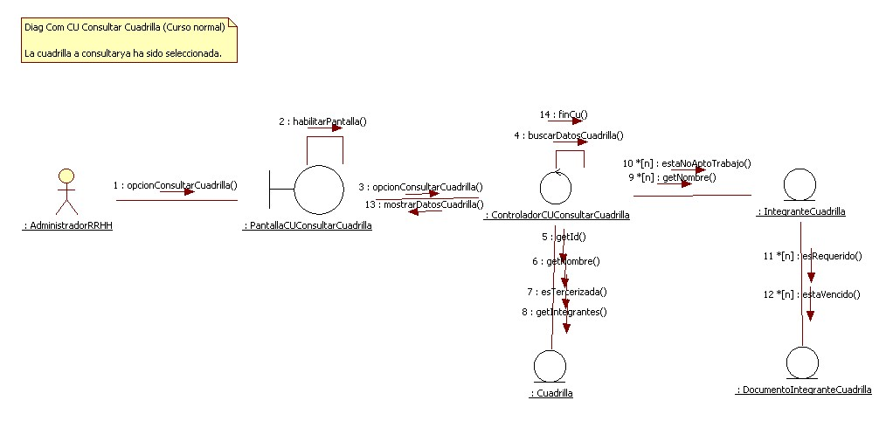

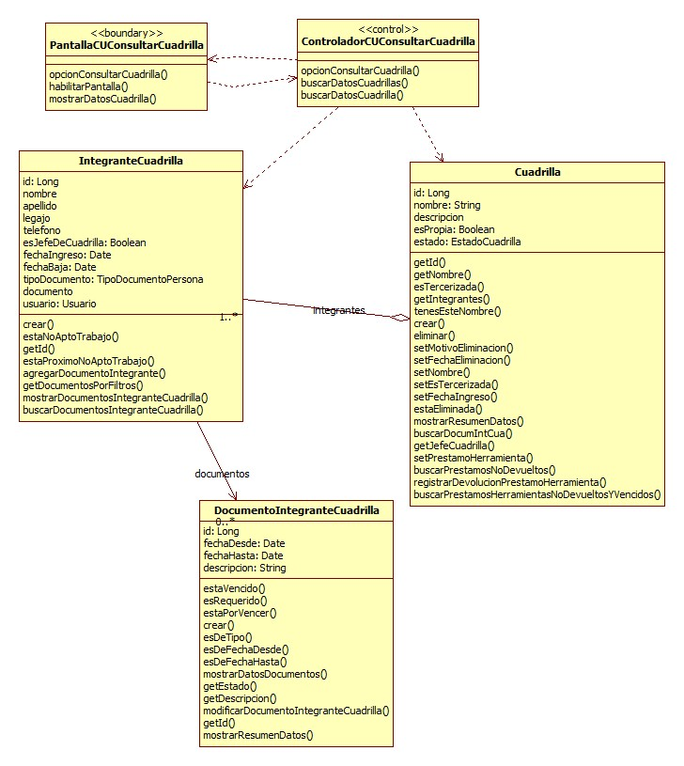

## CU 62- Registrar cuadrilla

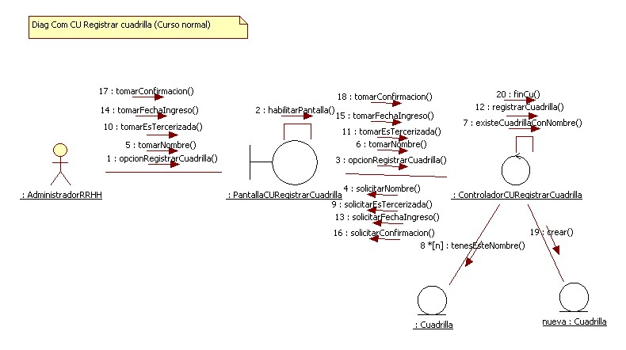

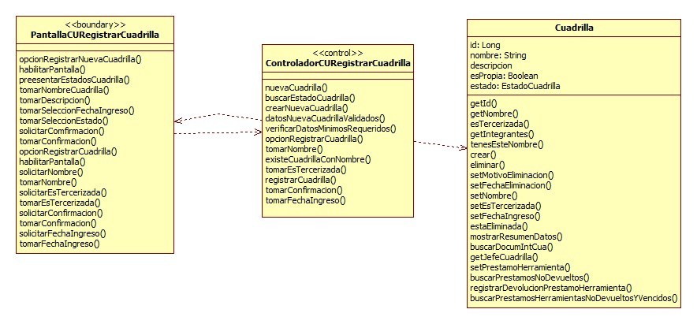

## CU 63- Eliminar cuadrilla

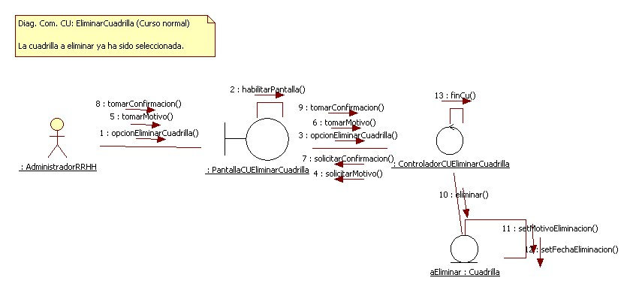

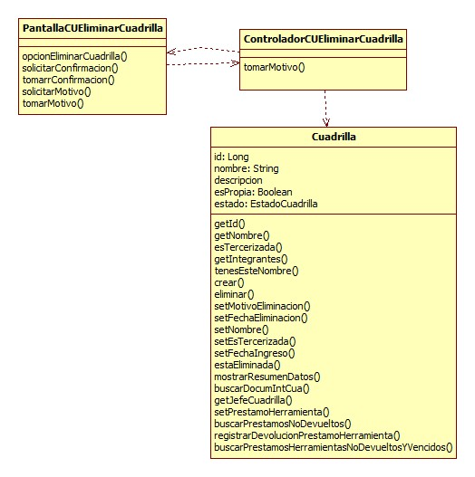

## CU 64- Modificar cuadrilla

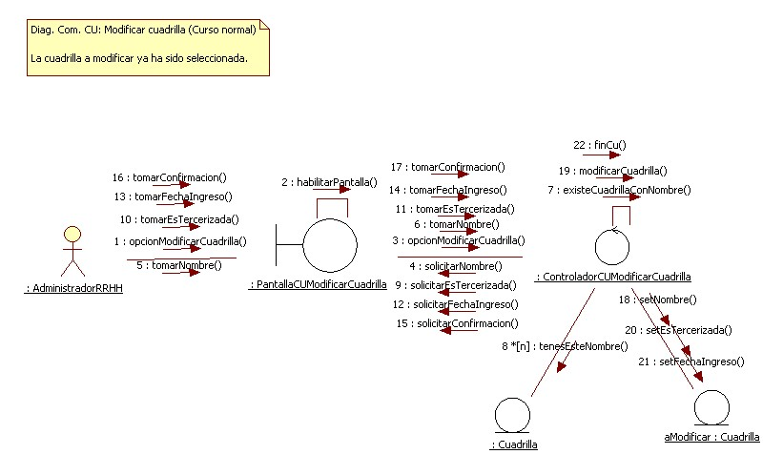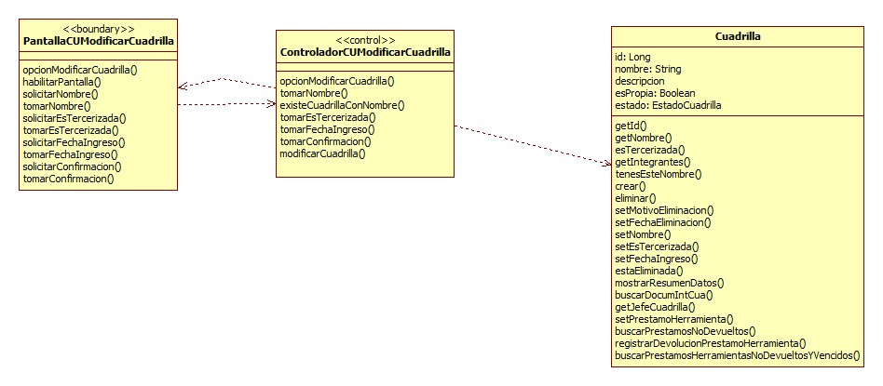

# Diagramas de Estado

Diagrama de estado: Documento



Diagrama de estado: Proyecto



Diagrama de estado: Solicitud de Viático



Diagrama de estado: Solicitud de Tarea



Diagrama de estado: Tarea

